第一章 运动的描述
1．物体的大小和形状对所研究的问题无影响，或者有影响但可以忽略不计，则可将物体看成质点．
2．当物体上各部分的运动情况完全相同时，物体上任何一点的运动情况都能反映该物体的运动，一般可看成质点．
3．物体有转动，但相对于平动而言可以忽略其转动时，可把物体看成质点．
【例题】
1．以下甲、乙、丙、丁四个情景中，运动的物体（带下划线）可看成质点的是（ ）
甲．小敏观察蚂蚁拖动饭粒时，蚂蚁的肢体是如何分工的
乙．小英测算蚂蚁拖动饭粒时，蚂蚁1min爬行的路程
丙．研究战斗机的飞行
丁．研究战斗机的翻转
A．甲、丙、丁 B．乙、丙、丁 C．乙、丙 D．丙、丁
【答案】C
【难度】0.85
【知识点】质点
【详解】当物体的大小、形状对所研究的问题没有影响或者影响很小时，物体可看成质点，小敏观察蚂蚁拖动饭粒时，蚂蚁的肢体是如何分工的，蚂蚁不能看成质点，测算蚂蚁拖动饭粒时，蚂蚁1min爬行的路程时蚂蚁可看成质点，研究战斗机的飞行时，战斗机可看成质点，研究战斗机的翻转时，战斗机不能看成质点。
故选C。
【练习题】
2．关于质点，下列说法正确的是（ ）
A．质点一定是很小的物体
B．质点是实际存在的有质量的点
C．质点就是物体的重心
D．质点是研究物体运动时的一种理想化模型
【答案】D
【难度】0.94
【知识点】质点
【详解】A．能否看成质点与物体的质量、体积的大小无关．例如地球绕太阳公转时，地球可以看成是质点，故A错误；
BCD．质点是为了研究物体的运动提出的，用来代替物体的有质量的点，是理想化模型，实际上并不存在，质点是代替物体的有质量的点，不是物体的重心，故BC错误；D正确；
故选D。
3．在以下各项冰雪运动中，可以将运动员看成质点的是（ ）
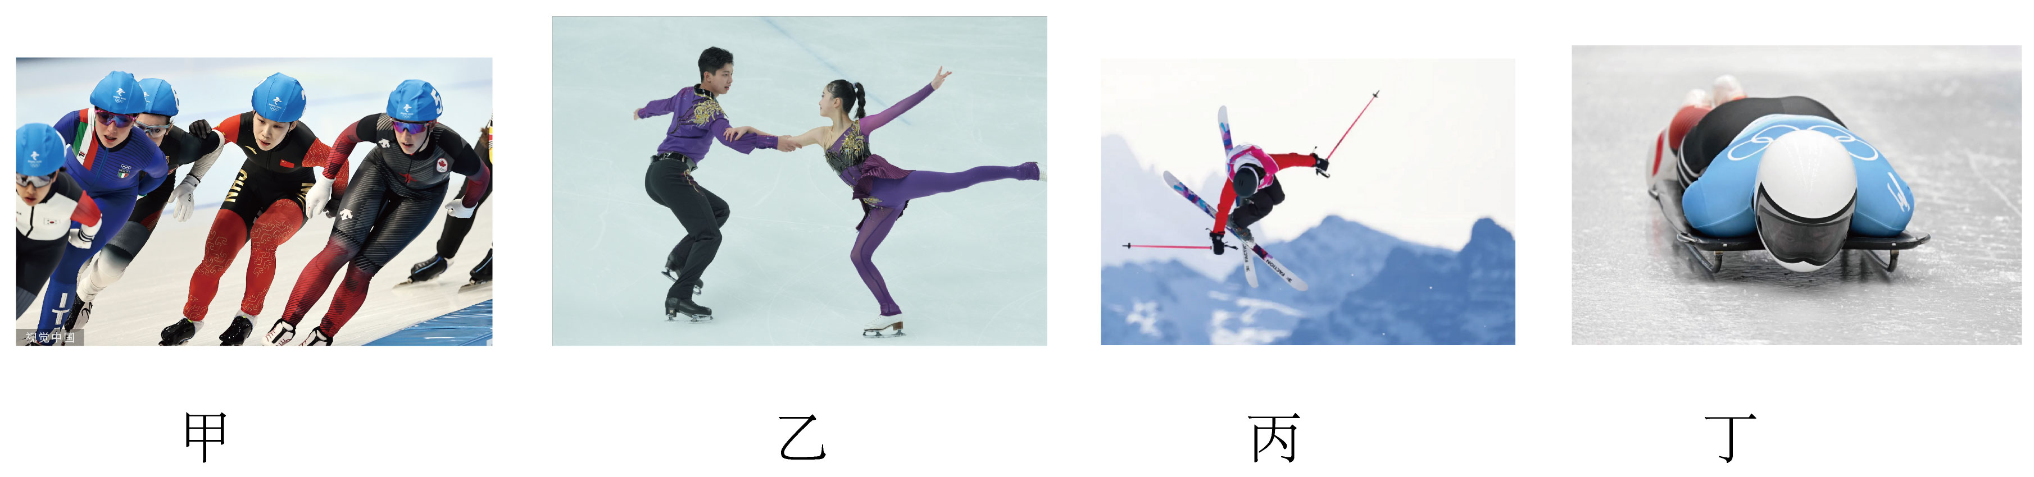
A．图甲：研究速滑运动员的冲线技巧时 B．图乙：研究花滑运动员的技术姿态时
C．图丙：研究滑雪运动员的空中动作时 D．图丁：研究雪车运动员的比赛时间时
【答案】D
【难度】0.94
【知识点】质点
【详解】A．研究速滑运动员的冲线技巧时，运动员的体积和形状不可忽略，不能看成质点，故A错误；
B．研究花滑运动员的技术姿态时，运动员的体积和形状不可忽略，不能看成质点，故B错误；
C．研究滑雪运动员的空中动作时，运动员的体积和形状不可忽略，不能看成质点，故C错误；
D．研究雪车运动员的比赛时间时，运动员的体积和形状可以忽略，可以看成质点，故D正确。
故选D。
1．选取参考系的意义：静止是相对的，运动是绝对的．要描述一个物体的运动时，首先必须选定参考系，之后才能确定物体的位置、研究物体的运动，反过来说，物体能够有确定的运动，一定是选择了参考系．对于同一个物体，选择不同的参考系，观察结果往往不同．
2．参考系的选取原则
（1）参考系的选取可以是任意的，但在实际问题中，参考系的选取应以使研究问题尽可能方便、对运动的描述尽可能简单为基本原则．例如研究火车上物体的运动时，一般选取火车作为参考系；研究地面上物体的运动时，一般选取地面或相对于地面静止的物体作为参考系．
（2）在比较不同物体的运动时，应选择同一参考系．
【例题】
4．如图所示，2019年10月1日，庆祝中中华人民共和国70周年阅兵式上，20架直升组成巨大的“70”字样从天安门上空飞过接受检阅，下列关于运动情况的说法正确的是（ ）
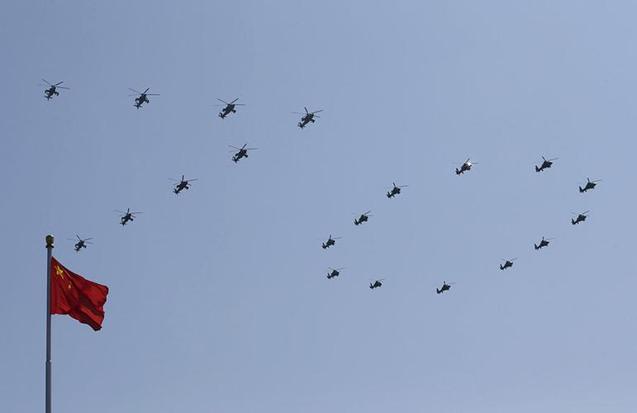
A．以编队中某一飞机为参考系，其他飞机是静止的
B．以飞行员为参考系，广场上的观众是静止的
C．以某飞行员为参考系，其他飞行员是运动的
D．以广场上的观众为参考系，飞机是竖直向上运动的
【答案】A
【难度】0.94
【知识点】同一运动在不同参考系中的描述
【详解】A．以编队中某一飞机为参考系，其他飞机是静止的，故A正确；
B．以飞行员为参考系，广场上的观众是运动的，故B错误；
C．以某飞行员为参考系，其他飞行员是静止的，故C错误；
D．以广场上的观众为参考系，飞机是水平运动的，故D错误。
故选A。
【练习题】
5．下列关于质点和参考系的说法中正确的是（ ）
A．“两岸青山相对出，孤帆一片日边来”—“青山相对出”是以两岸为参考系
B．研究一辆汽车从北京到泰安的运动路线时可以将其视为质点
C．“人在桥上过，桥流水不流”—“桥流水不流”是以桥为参考系
D．在研究歼-16百米低空持续大载荷下连续筋斗的高难动作时，歼-16可以视为质点
【答案】B
【难度】0.94
【知识点】质点、已知物体运动情况判断参考系
【详解】A．“两岸青山相对出，孤帆一片日边来”—“青山相对出”是以“孤帆”，A错误；
B．研究一辆汽车从北京到泰安的运动路线时可以忽略汽车的大小看成质点，B正确；
C．“桥流水不流”可以理解为“桥动水不动”，意思就是说桥在运动，研究对象是桥，参考系是“水”，C错误；
D．在研究歼-16百米低空持续大载荷下连续筋斗的高难动作时，需要考虑飞机的形状，大小，不能看成质点，D错误。
故选B。
6．甲、乙、丙三人各乘一架直升机，甲看到楼房匀速上升，乙看到甲匀速上升，丙看到乙匀速下降，甲看到丙匀速上升。那么，甲、乙和丙相对于地面的运动情况不可能是（ ）
A．甲、乙匀速下降，且v_{甲}＜v_{乙}，丙停留在空中
B．甲、乙匀速下降，且v_{甲}＜v_{乙}，丙匀速上升
C．甲、乙匀速下降，且v_{甲}＜v_{乙}，丙匀速下降，且v_{丙}＜v_{甲}
D．甲、乙匀速下降，且v_{甲}＞v_{乙}，丙匀速下降，且v_{丙}＞v_{甲}
【答案】D
【难度】0.85
【知识点】已知参考系判断物体运动情况
【详解】AB．甲看到楼房匀速上升，说明甲相对于地面匀速下降；乙看到甲匀速上升，说明乙匀速下降，而且v_{乙}＞v_{甲}；甲看到丙匀速上升，丙看到乙匀速下降，丙可能停在空中，也可能匀速上升，故AB正确；
CD．甲看到丙匀速上升，丙看到乙匀速下降，丙可能匀速下降，且v_{丙}＜v_{甲}，故C正确，D错误。
本题选不可能的，故选D。
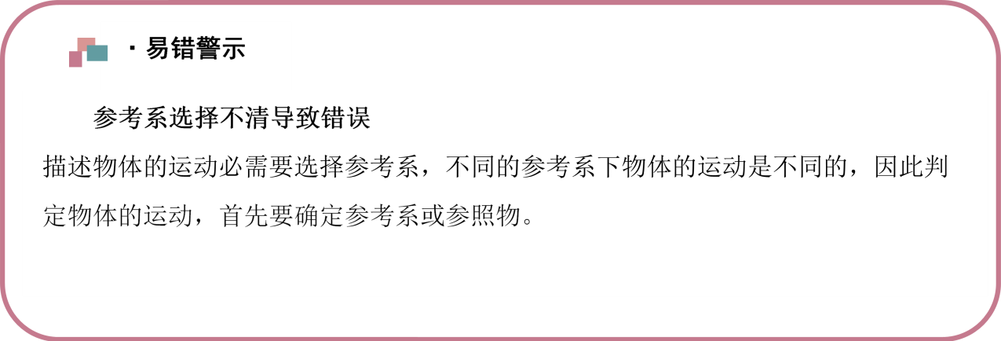
【易错题小练习】
7．火炬传递是各种重大体育赛事的重要环节，在某次运动会火炬传递中，观察到同一地点的旗帆和甲、乙两火炬手所传递的圣火火焰如图所示。关于甲、乙两火炬手相对于静止旗杆的运动情况，下列说法中正确的是（ ）
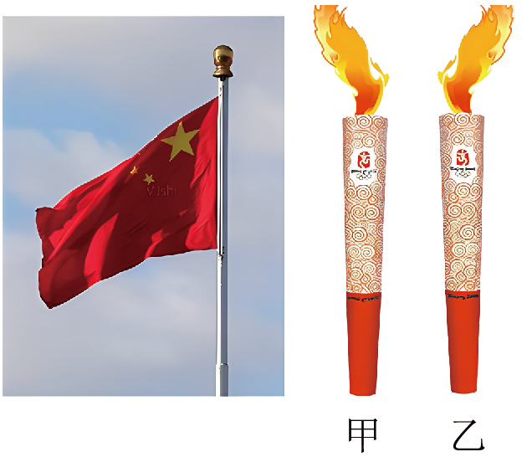
A．甲、乙两火炬手一定都在向右运动
B．乙火炬手一定在向左运动,且向左运动的速度大于风的速度
C．甲火炬手一定向右运动，乙火炬手一定向左运动
D．甲火炬手可能停止了运动，可能向右运动，还可能向左运动，但运动速度小于风的速度
【答案】BD
【难度】0.65
【知识点】已知参考系判断物体运动情况
【详解】由国旗的飘扬方向可知风向左吹，甲图火焰向左飘，那么甲物体可以静止；也可以向右运动；还可以向左运动，但是向左运动的速度小于风速；
乙图火焰向右飘，则乙物体只能向左运动，且向左运动的速度大于风的速度。
故选BD。
8．如图，篮球赛中，甲、乙运动员想组织一次快速反击，甲、乙以相同的速度并排向同一方向奔跑，甲运动员要将球传给乙运动员，不计空气阻力，则甲应将球向什么方向抛出（ ）
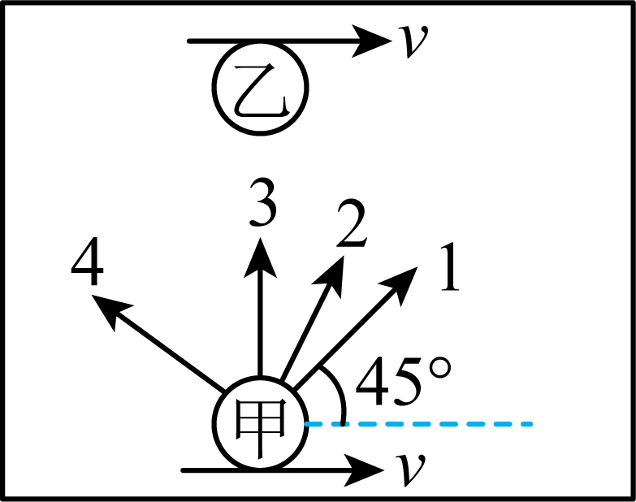
A．1 B．2 C．3 D．4
【答案】C
【难度】0.94
【知识点】已知物体运动情况判断参考系
【详解】让球沿着3的方向抛出，因为篮球在甲、乙的运动方向上也具有与甲、乙相同的速度，三者相对静止，甲传球时只需将球对准乙方向传出即可，C正确。
故选C。
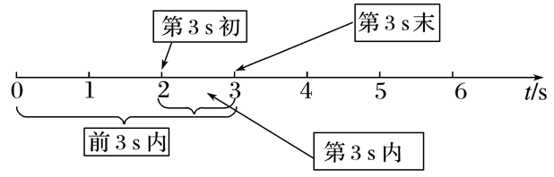
 | 时刻 | 时间间隔
在时间轴上的表示 | 用点表示 | 用线段表示
描述关键词 | “初”“末”“时”，如“第1 s末”“第2 s初”“3 s时” | “内”，如“第2 s内”“前3 s内”
联系 | 两个时刻之间为一段时间间隔，时间间隔能表示运动的一个过程，好比一段录像；时刻可以显示运动的一瞬间，好比一张照片
【例题】
9．下列关于时刻和时间的说法错误的是（ ）
A．上午第一节课从8：00到8：45共45分钟，这里的45分钟指时间间隔
B．第2s末与第3s初指的不是同一时刻
C．任何一段时间都有一个初时刻和一个末时刻
D．第2s内所表示的时间为1s
【答案】B
【难度】0.85
【知识点】时间
【详解】A．上午第一节课从8：00到8：45共45分钟，这里的45分钟指时间间隔，故A正确；
B．第2s末与第3s初指的是同一时刻，故B错误；
C．任何一段时间都有一个初时刻和一个末时刻，故C正确；
D．第2s内所表示的时间为1s~2s这1s的时间，故D正确；
本题选择错误选项；故选B。
【练习题】
10．关于时间间隔和时刻，下列说法中正确的是（ ）
A．第4s末就是第5s初，指的是时刻
B．第5s初指的是时间间隔
C．物体在前5s内指的是物体在第4s末到第5s初这1s的时间间隔
D．物体在第5s内指的是物体在第4s末到第5s初这1 s的时间间隔
【答案】A
【难度】0.65
【知识点】时间
【详解】A．第4s末就是第5s初，指的是时刻，故A正确；
B．第5s初指的是时刻，故B错误；
C．物体在前5s内指的是物体在零时刻到第5s末这5s的时间间隔，故C错误；
D．物体在第5s内指的是物体在第4s末到第5s末这1s的时间间隔，故D错误。
故选A。
11．“四方上下曰宇，古往今来曰宙，以喻天地”，这是战国时期著名的政治家和思想家，先秦诸子百家之一的尸佼所写的《尸子》中对于宇宙时空的理解，这里的“宇”和“宙”就是空间和时间的概念。时间在时间轴上大致可以分为三个阶段，过去、现在和未来，时间轴上的某一点则代表某一瞬间，也就是时刻，比如古代电视剧中常常出现的“午时三刻”。时刻与物体所处的状态（或位置相对应）。而时间间隔指的则是两时刻的间隔，在时间轴上用线段来表示。仔细观察如图所示的时间轴，下列说法正确的是（ ）
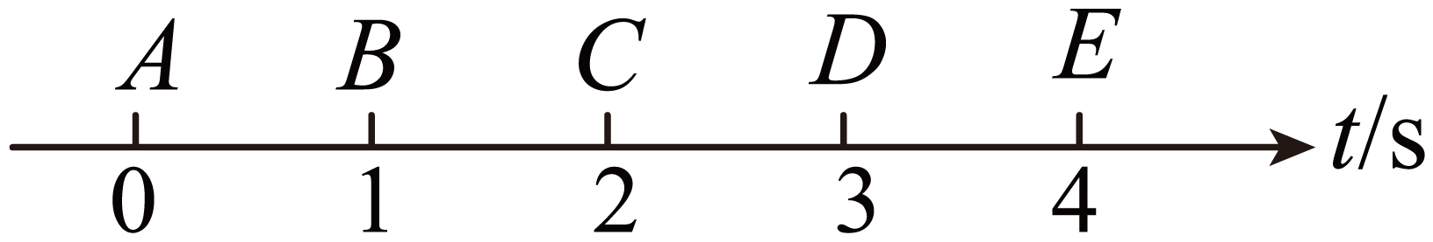
A．第2s内是指时间轴上的C点 B．第3s内是指时间轴上AD段
C．前4s内是指时间轴上DE段 D．第3s初是指时间轴上的C点
【答案】D
【难度】0.85
【知识点】时间
【详解】A．第2s内是指时间轴上的BC段，故A错误；
B．第3s内是指时间轴上的CD段，故B错误；
C．前4s内是指时间轴上的AE段，故C错误；
D．第3s初是指时间轴上的C点，故D正确。
故选D。

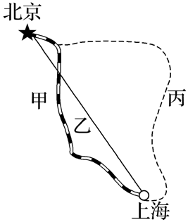
项目  比较 |  | 位移 | 路程
区别 | 物理意义 | 描述物体的位置变化，是由初位置指向末位置的有向线段 | 描述物体运动轨迹的长度
 | 矢标性 | 矢量 | 标量
 | 相关因素 | 由物体的初、末位置决定，与物体运动路径无关 | 既与物体的初、末位置有关，也与物体运动路径有关
联系 |  | 当物体做单向直线运动时，位移的大小等于路程；否则，位移的大小小于路程
【例题】
12．（1）如图所示，三位旅行者从北京到上海，甲乘坐高铁直达，乙乘坐飞机直达，丙先乘坐汽车，再乘坐轮船到上海，三者的路程是否相同？位移是否相同？
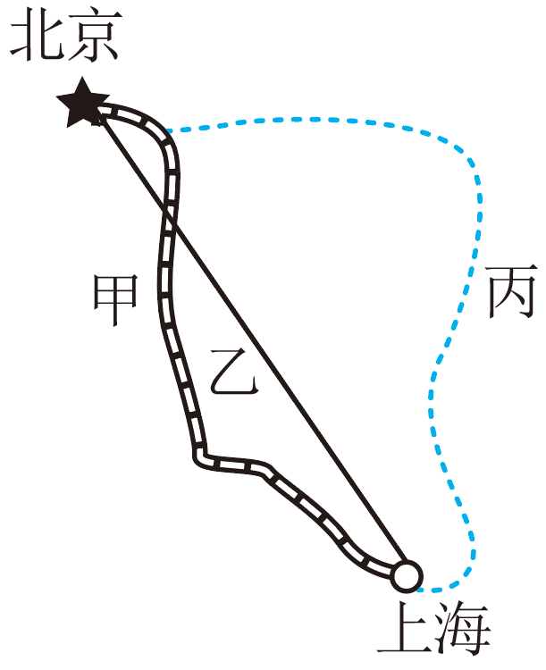
（2）①如果一位同学从操场中心A点出发向北走了40m到达B点，然后又向西走了30m到达C点，则他从A到C点的路程是多少？位移的大小是多少？
②路程和位移的计算方法相同吗？
【答案】（1）三者的路程不同，位移相同；（2）①70m，50m；②不相同
【难度】0.94
【知识点】路程和位移的计算
【详解】（1）由图可知，三者的路程不同，但都是从北京到上海，初位置、末位置一样，即位移相同。
（2）①如图所示
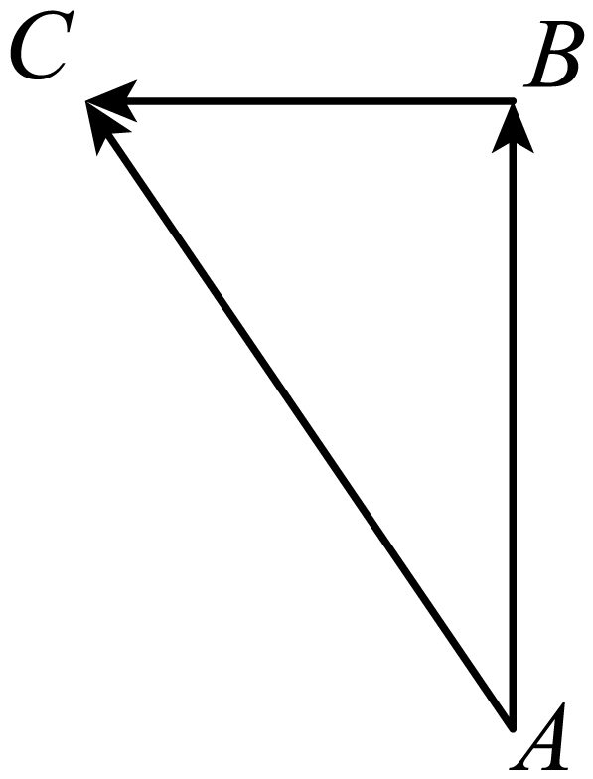
路程是70m。位移为从A点指向C点的有向线段，大小为
$$x=\sqrt{{40}^{2}+{30}^{2}}=50\text{m}$$
②路程是标量，遵从算术加法法则，可以直接相加减；位移是矢量，不能直接相加减，遵从向量的运算法则，位移的大小等于初位置指向末位置的有向线段的长度。因此路程和位移的计算方法不相同。
【练习题】
13．一辆汽车沿着平直的公路运动，将其运动过程中的位置变化用坐标值来表示，结果如表格所示，则下列说法正确的是（ ）
t/s | 0 | 1 | 2 | 3 | 4 | 5
x/m | 0 | 5 | ﹣4 | ﹣2 | ﹣8 | 2
A．第4s内的位移为8m B．第2s内的路程最大
C．前3s内的路程为2m D．第5s内的位移最大
【答案】D
【难度】0.85
【知识点】路程和位移的计算
【详解】AD．根据表格所给信息可知：第1s内的位移为
x₁=5﹣0=5m
第2s内的位移为
x₂=﹣4﹣5=﹣9m
第3s内的位移
x₃=﹣2﹣（﹣4)=2m
第4s内的位移为
x₄=﹣8﹣（﹣2)=﹣6m
第5s内的位移为
x₅=2﹣（﹣8)=10m
所以第5s内的位移是最大的，故A错误，D正确；
B．路程等于运动轨迹的长度，第5s内的路程最大，故B错误；
C．根据表格可知前3s内的路程为16m，故C错误。
故选D。
14．物体做直线运动时，其位置可用直线坐标系的坐标表示。如图所示一个物体从点A运动到点B，点A的位置可以用坐标$$x_{1}$$表示，点B的位置可以用坐标$$x_{2}$$表示，则下列说法正确的是（ ）
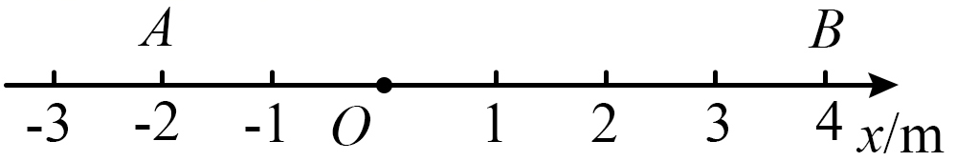
A．点A的位置坐标$$x_{1}=2\text{m}$$ B．点B的位置坐标$$x_{2}=4$$
C．物体的位移$$Δx=x_{2}+x_{1}$$ D．物体的位移$$Δx=x_{2}−x_{1}$$
【答案】D
【难度】0.85
【知识点】坐标系
【详解】A．点A的位置坐标
$$x_{1}=−2\text{m}$$
故A错误；
B．点B的位置坐标
$$x_{2}=4\text{m}$$
要加单位，故B错误；
CD．物体的位移
$$Δx=x_{2}−x_{1}$$
故C错误，D正确。
故选D。
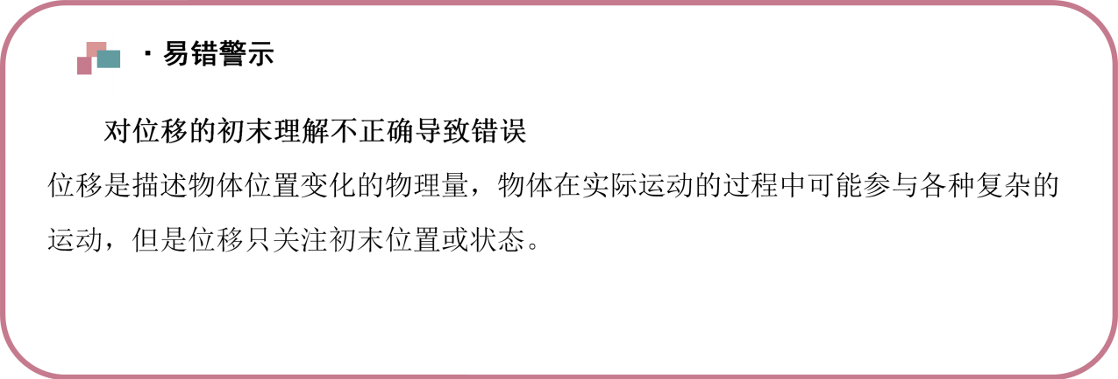
【易错题小练习】
15．如图所示，自行车在水平地面上做匀速直线运动。车轮外边缘半径为R，气门芯距轮心的距离为r，自行车行驶过程中轮胎不打滑，初始时刻气门芯在最高点，不考虑车轮的形变。气门芯从初始时刻到第一次运动至最低点过程中，下列判断正确的是（ ）
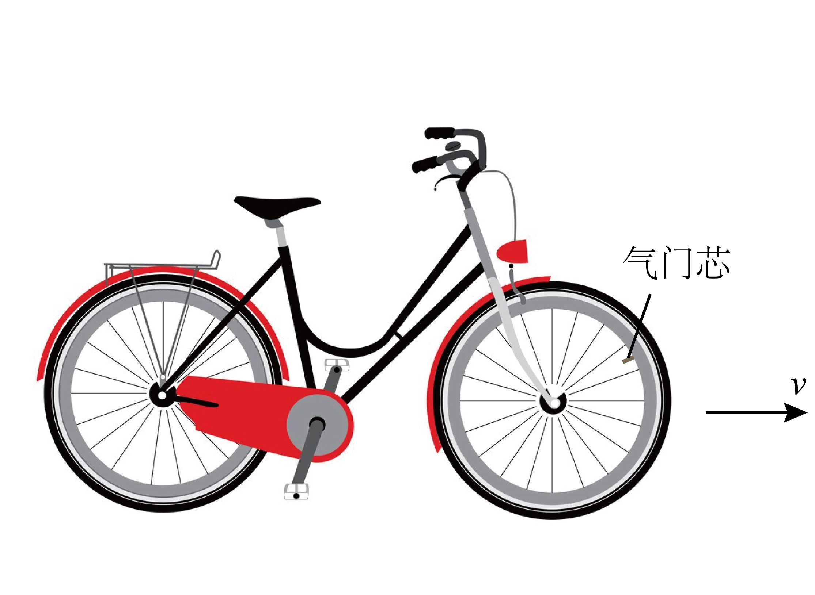
A．气门芯通过的路程为$$2r+πR$$
B．气门芯通过的位移的大小为$$2r$$
C．气门芯通过的位移的大小为$$\sqrt{4r^{2}+π^{2}R^{2}}$$
D．气门芯通过的路程为$$\sqrt{4r^{2}+π^{2}R^{2}}$$
【答案】C
【难度】0.65
【知识点】路程和位移的计算
【详解】BC．当气门芯由轮子的正上方第一次运动到轮子的正下方时，轮子向前运动半个周长，如图所示
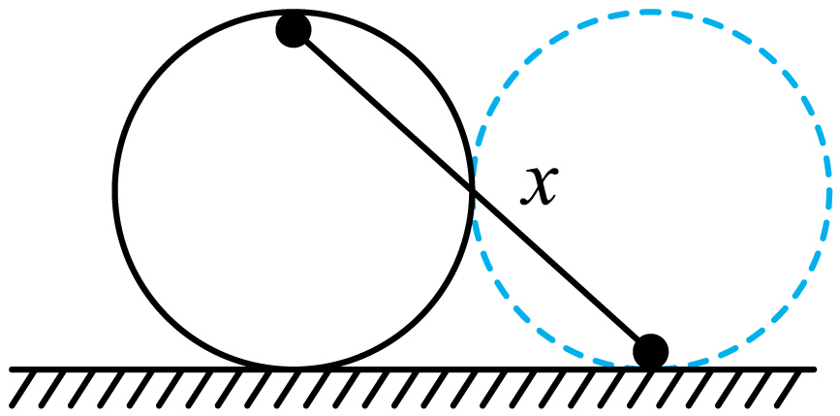
气门芯的位移大小为
$$x=\sqrt{{\left(2r\right)}^{2}+{\left(πR\right)}^{2}}=\sqrt{4r^{2}+π^{2}R^{2}}$$
故B错误，C正确；
AD．气门芯通过的路程为曲线，不等于位移大小，故AD错误。
故选C。
16．一个蚂蚁在边长为a的正方体表面运动，从A运动到B点，求此过程的位移大小与最短路程。
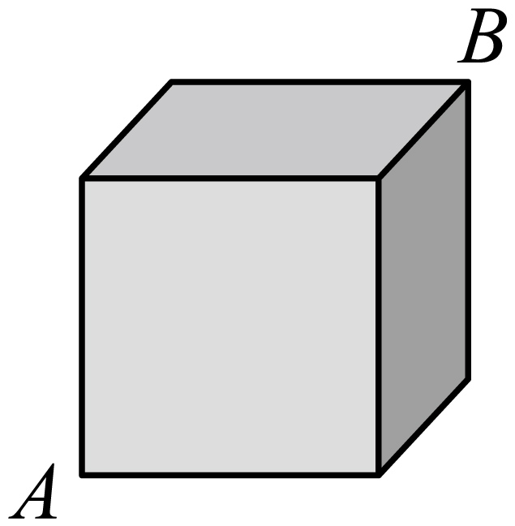
【答案】$$\sqrt{3}a$$，$$\sqrt{5}a$$
【难度】0.85
【知识点】路程和位移的计算
【详解】位移大小为正方体对角线A到B点的直线段长度，由几何关系，位移大小为
$$x=\sqrt{{\left(\sqrt{2}a\right)}^{2}\text{+}a^{2}}=\sqrt{3}a$$
最短路程为两个正方形面连接的长方形对角线长度，有几何关系，最短路程为
$$s=\sqrt{{\left(2a\right)}^{2}\text{+}a^{2}}=\sqrt{5}a$$

矢量和标量
（1）标量
标量是指只有大小而没有方向的物理量．如长度、质量、路程等．
（2）矢量
矢量是指既有大小又有方向的物理量，如位移、力等．矢量可以用带箭头的有向线段表示，在一维坐标系中可以用正负号表示它的方向．
【例题】
17．关于矢量和标量，下列说法正确的是（ ）
A．标量是有大小，没有方向的物理量 B．矢量是没有大小、有方向的物理量
C．没有大小、有方向的物理量一定是标量 D．有大小、有方向的物理量一定是矢量
【答案】A
【难度】0.85
【知识点】标量与矢量
【详解】A．标量是有大小，没有方向的物理量，选项A正确；
B．矢量是有大小、有方向的物理量，选项B错误；
C．有大小、没有方向的物理量一定是标量，选项C错误；
D．有大小、有方向的物理量不一定是矢量，例如电流，选项D错误。
故选A。
【练习题】
18．下列关于矢量和标量的说法正确的是（ ）
A．同一个物理量可以是矢量，也可以是标量
B．路程是矢量
C．矢量都是有方向的
D．电流是有方向的量，所以电流是矢量
【答案】C
【难度】0.85
【知识点】标量与矢量
【详解】A．同一个物理量或者是矢量，或者是标量，选项A错误；
B．路程只有大小无方向，是标量，选项B错误；
C．矢量都是有方向的，选项C正确；
D．电流虽然是有方向的量，但是电流的合成不遵循平行四边形定则，所以电流是标量，选项D错误。
故选C。

1．公式：v＝$$\frac{Δx}{Δt}$$，其中Δx是物体运动的位移，不是路程；v＝$$\frac{Δx}{Δt}$$是速度的定义式，v的大小与Δx及Δt无关．比如匀速直线运动中v不变．
2．速度是矢量
速度既有大小，又有方向，是矢量．
比较两个物体的速度是否相同时，既要比较速度的大小是否相等，又要比较速度的方向是否相同．
【例题】
19．关于速度的定义式$$v=\frac{Δx}{Δt}$$，以下叙述正确的是（ ）
A．速度大小不变的运动是匀速直线运动
B．速度$$v$$的大小与运动的位移$$Δx$$和时间$$Δt$$都无关
C．$$v_{1}=2\text{m/s}$$，$$v_{2}=−3\text{m/s}$$，因为$$2>−3$$，所以$$v_{1}>v_{2}$$
D．物体做匀速直线运动时，速度$$v$$与运动的位移$$Δx$$成正比，与运动时间$$Δt$$成反比
【答案】B
【难度】0.85
【知识点】速率与速度
【详解】A．匀速直线运动是速度大小和方向都不变的运动，A错误；
BD．速度的定义式为一个比值定义式，该公式只说明速度可以用位移$$Δx$$比上时间$$Δt$$来获得，并不是说明v与$$Δx$$成正比，与$$Δt$$成反比，B正确，D错误；
C．速度是矢量，正、负号表示方向，绝对值表示速度大小，C错误。
故选B。
20．如图甲所示是超声波测速的工作原理图，W为一个能发射超声波的固定小盒子，工作时小盒子W向匀速行驶的小车发出短暂的超声波脉冲，脉冲波遇到小车反射后又被W盒接收，从W盒发射超声波开始计时，经时间∆t₀再次发射超声波脉冲，图乙是连续两次发射的超声波的位移时间图像（位移x的大小表示超声波传播过程中离出发点W的距离），则超声波的速度为___________，小车的速度为___________。
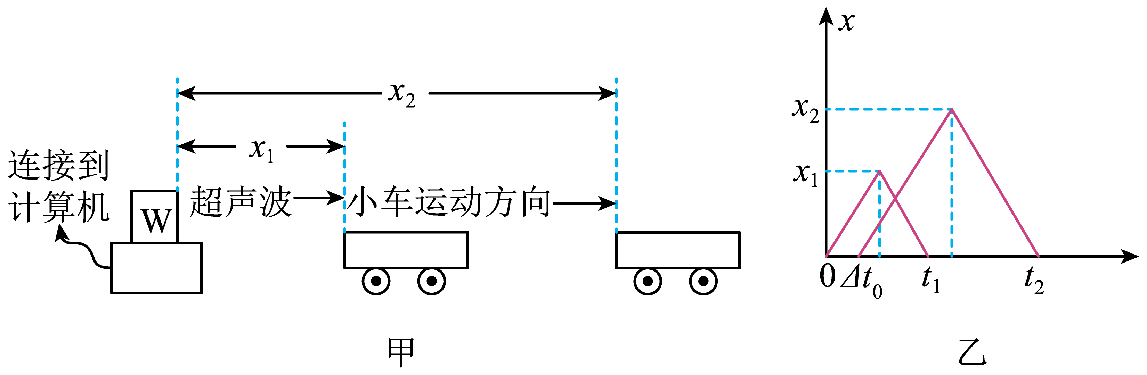
【答案】 $$\frac{2x_{1}}{t_{1}}$$ $$\frac{2\left(x_{2}−x_{1}\right)}{t_{2}−t_{1}+Δt_{0}}$$
【难度】0.65
【知识点】匀变速直线运动的特点
【详解】[1]由图乙可知，超声波从发射到返回的路程为$$x_{1}$$时，所用的时间为$$t_{1}$$，则超声波的速度为
$$v_{声}=\frac{s}{t}=\frac{2x_{1}}{t_{1}}$$
[2]当小车通过的位移为
$$Δx=x_{2}−x_{1}$$
所用的时间为
$$Δt=\frac{t_{2}−Δt_{0}}{2}−\frac{t_{1}}{2}+Δt_{0}=\frac{1}{2}\left(t_{2}−t_{1}+Δt_{0}\right)$$
小车的速度为
$$v_{车}=\frac{Δx}{Δt}=\frac{x_{2}−x_{1}}{\frac{1}{2}\left(t_{2}−t_{1}+Δt_{0}\right)}=\frac{2\left(x_{2}−x_{1}\right)}{t_{2}−t_{1}+Δt_{0}}$$
【练习题】
21．下列关于速度的说法正确的是（ ）
A．速度是描述物体运动快慢的物理量，速度大表示物体运动快
B．速度描述物体的位置变化快慢，速度大表示物体位置变化大
C．速度越大，位置变化越快，位移也就越大
D．由v＝$$\frac{Δx}{Δt}$$可知，位移越大，则速度越大
【答案】A
【难度】0.85
【知识点】速率与速度
【详解】A．根据速度的定义知，速度是描述物体运动快慢的物理量，速度大表示物体运动快，A正确；
BC．速度大表示物体的位置变化快，但在很短的时间内物体位置变化（即位移）不一定大，BC错误；
D．由v＝$$\frac{Δx}{Δt}$$可知，由于Δt不确定，位移Δx越大，v不一定越大，D错误。
故选A。
22．图甲是超声波测速示意图，测速仪发射并能接收所发出的脉冲信号，图乙中的$$p_{1}$$、$$p_{2}$$、$$p_{3}$$是固定的测速仪每隔$$T_{0}$$时间发出的脉冲信号，$$T_{0}$$足够小，$$n_{1}$$、$$n_{2}$$、$$n_{3}$$是$$p_{1}$$、$$p_{2}$$、$$p_{3}$$经汽车反射回来的信号，各信号之间的时间间隔如图乙所示．则（ ）
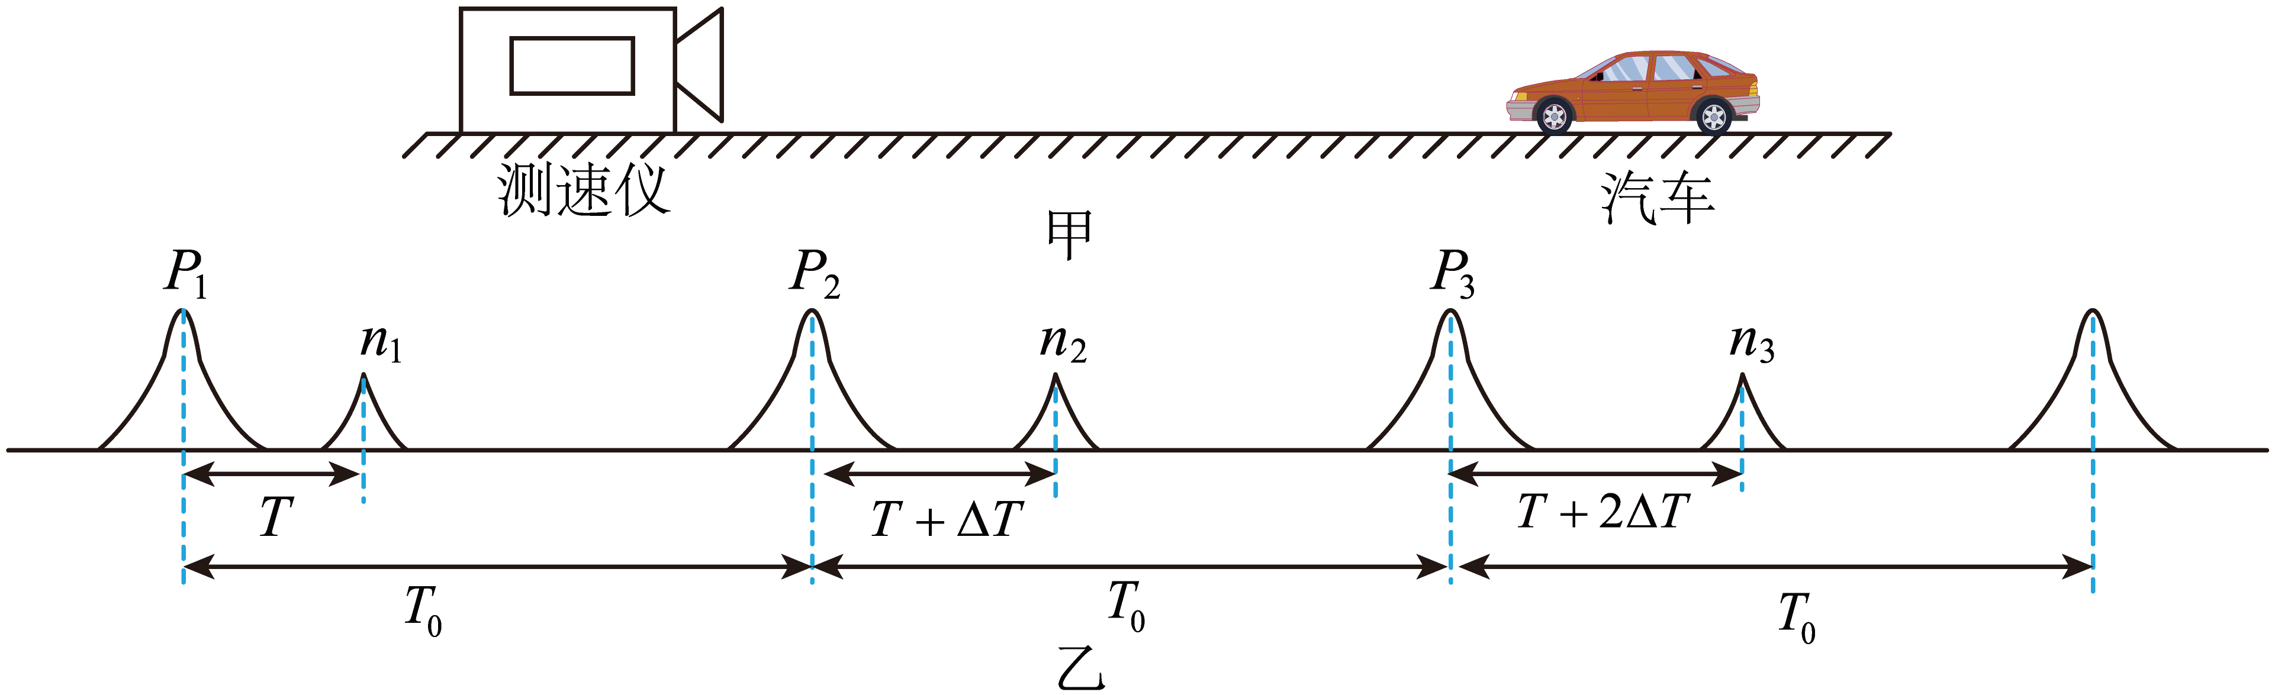
A．汽车正在远离测速仪且速度保持不变 B．汽车正在远离测速仪且速度逐渐变大
C．汽车正在靠近测速仪且速度保持不变 D．汽车正在靠近测速仪且速度逐渐变大
【答案】A
【难度】0.65
【知识点】匀变速直线运动的特点
【详解】汽车接收脉冲信号$$p_{1}$$时距离测速仪的距离
$$x_{1}=\frac{v_{脉冲}T}{2}$$
汽车接收脉冲信号$$p_{2}$$时距离测速仪的距离
$$x_{2}=v_{脉冲}\frac{T+ΔT}{2}$$
汽车接收脉冲信号$$p_{3}$$时距离测速仪的距离
$$x_{3}=v_{脉冲}\frac{T+2ΔT}{2}$$
可知汽车距离测速仪越来越远，汽车接收到$$p_{1}$$、$$p_{2}$$两个信号之间的时间内前进的距离与接收到$$p_{2}$$、$$p_{3}$$两个信号之间的时间内前进的距离相等，均为
$$Δx_{1}=\frac{v_{脉冲}ΔT}{2}$$
且汽车每次接收信号的时间间隔均为$$T_{0}+\frac{ΔT}{2}$$，即相同时间通过的路程相同，则汽车正在远离测速仪且做匀速运动。
故选A。

1．平均速度与瞬时速度的比较
 | 平均速度 | 瞬时速度
物理  意义 | 描述物体在一段时间内运动的平均快慢程度和方向，与一段时间或一段位移对应 | 描述物体在某时刻运动的快慢和方向，与某一时刻或某一位置对应
大小 | 由v＝$$\frac{Δx}{Δt}$$求出 | 当Δt→0时可由v＝$$\frac{Δx}{Δt}$$求出
方向 | 与位移的方向相同，不一定与物体某时刻运动的方向相同 | 就是该时刻物体运动的方向
说明 | （1）在匀速直线运动中，平均速度和瞬时速度相等  （2）当Δx足够小或Δt足够短时，可以认为平均速度就等于瞬时速度
2．速率和平均速率
（1）速率：表示瞬时速度的大小，标量；
（2）平均速率＝$$\frac{路程}{时间}$$，即v＝$$\frac{s}{t}$$，粗略地描述物体运动的快慢，与物体运动的路径有关．
【例题】
23．关于速度的说法，下列各项中正确的是（ ）
A．速度是描述物体运动快慢及运动方向的物理量，速度大表示物体运动得快
B．平均速度只能粗略描述一段物体的运动，而瞬时速度可以精确描述物体的运动；平均速度是矢量，瞬时速度是标量
C．速度越大，位置变化越快，位移也就越大
D．平均速度的大小是平均速率
【答案】A
【难度】0.65
【知识点】速率与速度、平均速度
【详解】A．由速度的定义可知，速度是描述物体运动快慢及运动方向的物理量，速度大表示物体运动得快。故A正确；
B．平均速度只能粗略描述一段物体的运动，而瞬时速度可以精确描述物体的运动。二者均为矢量。故B错误；
C．根据
$$x=vt$$
可知速度越大，位移不一定越大。故C错误；
D．平均速度为物体的位移与时间之比，平均速率是物体路程与时间之比，二者没有必然的关系。故D错误。
故选A。
24．在2023年中国山地自行车联赛第三站（渭源站）中，云南山地自行车队团结一致，勇夺3金1银2铜。若某辆自行车在某段时间内做单向直线运动，在整段时间内的平均速度大小$$\overline{v}=10\text{m/s}$$，前三分之二时间内的平均速度大小$${\overline{v}}_{1}=12\text{m/s}$$，则后三分之一时间内的平均速度大小为（ ）
A．2m/s B．3m/s C．4m/s D．6m/s
【答案】D
【难度】0.85
【知识点】平均速度
【详解】设物体运动的总时间为3t，则物体在整段时间内的平均速度大小是
$$\overline{v}=\frac{{\overline{v}}_{1}×2t+{\overline{v}}_{2}×t}{3t}$$
解得
$${\overline{v}}_{2}=6\text{m/s}$$
故选D。
【练习题】
25．公路上常有交通管理部门设置的如图所示的限速标志，这是告诫驾驶员在这一路段驾驶车辆时（ ）
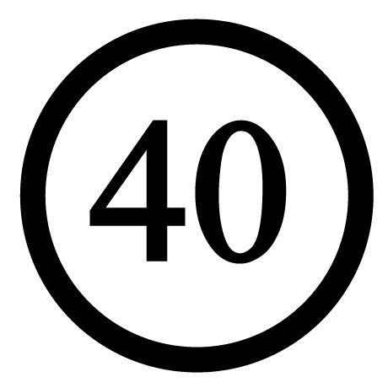
A．平均速度的大小不得超过这一规定数值
B．平均速率的大小不得超过这一规定数值
C．必须以这一规定速率行驶
D．汽车上的速度计指示值不得超过这一规定数值
【答案】D
【难度】0.65
【知识点】瞬时速度
【详解】如图所示的限速标志，是告诫驾驶员在这一路段驾驶车辆时瞬时速度不能超过40km/h，在行驶的任何时刻都不能超过该数值，行驶速度低于或者等于40km/h都是允许的。
故选D。
26．一质点沿直线Ox方向做变速运动，它离开O点的距离x随时间变化的关系为x＝5＋2t³(m)，求该质点在t＝0到t＝2 s这段时间内的平均速度大小和t＝2 s到t＝3 s这段时间内的平均速度的大小。
【答案】8m/s；38m/s
【难度】0.94
【知识点】平均速度
【详解】$$t=0$$时，质点的位移为
$$x_{0}=(5＋0)\text{m}=5\text{m}$$ $$t=2\text{s}$$时，质点的位移为
$$x_{2}=(5＋2×2^{3})\text{m}=21\text{m}$$ $$t=3\text{s}$$时，质点的位移为
$$x_{3}=(5＋2×3^{3})\text{m}=59\text{m}$$
在$$t=0$$到$$t=2\text{s}$$这段时间内的平均速度大小
$$\overline{v_{0∼2}}=\frac{x_{2}−x_{0}}{t_{2}−t_{0}}=8\text{m/s}$$
在$$t=2\text{s}$$到$$t=3\text{s}$$这段时间内的平均速度大小
$$\overline{v_{2∼3}}=\frac{x_{3}−x_{2}}{t_{3}−t_{2}}=38\text{m/s}$$
1．对加速度的理解
（1）加速度是表示速度变化快慢的物理量，加速度越大，速度变化越快，加速度越小，速度变化越慢．
（2）a＝$$\frac{Δv}{Δt}$$只是加速度a的定义式，不是决定式，计算结果为Δt内的平均加速度．
2．速度、速度的变化量、加速度的比较
 | 速度v | 速度的变化量Δv | 加速度a
表达式 | v＝$$\frac{Δx}{Δt}$$ | Δv＝v₂－v₁ | a＝$$\frac{Δv}{Δt}$$
单位 | m/s | m/s | m/s²
方向 | 与Δx的方向相同 | Δv的方向可由初、末速度的矢量差确定 | 与Δv的方向相同
物理意义 | 表示物体运动的快慢和方向 | 表示物体速度变化的大小和方向 | 表示物体速度变化的快慢和方向
辨析 | a的大小可由Δv和Δt的比值求得，与v、Δv没有必然联系：  ①v很大，a不一定大，如飞机匀速飞行（Δv＝0）  ②Δv很大，a也不一定大，如高速列车启动（Δt很大）  ③v＝0，a不一定为零，如枪膛里刚发射的子弹
【例题】
27．根据加速度的定义式$$a=\frac{Δv}{Δt}$$，下列关于加速度的说法正确的是（ ）
A．速度越大，物体的加速度越大
B．速度变化量越大，物体的加速度越大
C．加速度的负号代表着物体一定在做减速运动
D．物体的速度变化量为负时，加速度也一定为负
【答案】D
【难度】0.85
【知识点】加速度的定义
【详解】A．加速度与速度没有必然的联系，速度越大，物体的加速度不一定越大，A错误；
B．$$a=\frac{Δv}{Δt}$$为加速度的定义式，加速度的大小与速度变化量无关，故B错误；
C．加速度的负号表示加速度的方向，当速度方向与加速度方向相同时，加速度为负物体做加速运动，故C错误；
D．根据$$a=\frac{Δv}{Δt}$$可知物体的速度变化量为负时，加速度也一定为负，D正确。
故选D。
28．2015年中国乒乓球男队取得了辉煌的成绩，其中马龙包揽世锦赛、世界杯和总决赛男单冠军。假设比赛中乒乓球以15m/s的速度撞向马龙的球拍，被他以20m/s的速度反向抽回，已知球拍与球的作用时间为0.1s，此过程中乒乓球的加速度大小为（ ）
A．$$350{\text{m/s}}^{2}$$ B．$$35{\text{m/s}}^{2}$$ C．$$50{\text{m/s}}^{2}$$ D．$$5{\text{m/s}}^{2}$$
【答案】A
【难度】0.65
【知识点】加速度的计算
【详解】取乒乓球飞来方向为正方向，则被击回的速度为$$−20\text{m}/\text{s}$$，则此过程乒乓球速度的变化量为
$$Δv=v_{2}−v_{1}=−20\text{m}/\text{s}−15\text{m}/\text{s}=−35\text{m}/\text{s}$$
乒乓球的加速度为
$$a=\frac{Δv}{Δt}=\frac{−35}{0.1}\text{m}/{\text{s}}^{2}=−350\text{m}/{\text{s}}^{2}$$
负号表示加速度方向与击回速度方向相同，此过程中乒乓球的加速度大小为$$350{\text{m/s}}^{2}$$。故选A。
【练习题】
29．一物体做加速度恒定的直线运动，某时刻速度的大小为4m/s，1s后速度的大小变为10m/s，在这1s内该物体的（ ）
A．速度变化量的大小可能小于4m/s
B．速度变化量的大小可能大于10m/s
C．加速度的大小可能小于4m/s²
D．加速度的大小可能大于10m/s²
【答案】BD
【难度】0.85
【知识点】速度、速度变化量和加速度的区别、加速度的计算
【详解】AB．若两个速度同向，则速度变化量的大小为
$$\left|Δv\right|=\left|10−4\right|\text{m/s=6m/s}$$
若两个速度反向，则速度变化量的大小为
$$\left|Δv\right|=\left|−10−4\right|\text{m/s=14m/s}$$
A错误，B正确；
CD．根据
$$a=\frac{Δv}{Δt}$$
可以得到，加速度的大小可能为$${\text{6m/s}}^{\text{2}}$$或$${\text{14m/s}}^{\text{2}}$$，C错误，D正确。
故选BD。
30．如图，“50TFSI”为某品牌汽车的一款车辆的尾部标识，其中“50”称为G值，G值越大，加速越快。G值的大小为车辆从静止加速到$$\text{100km/h}$$（百公里加速）的平均加速度的10倍。若某款车百公里加速时间为8s，由此推算，该车的尾标应该是（ ）
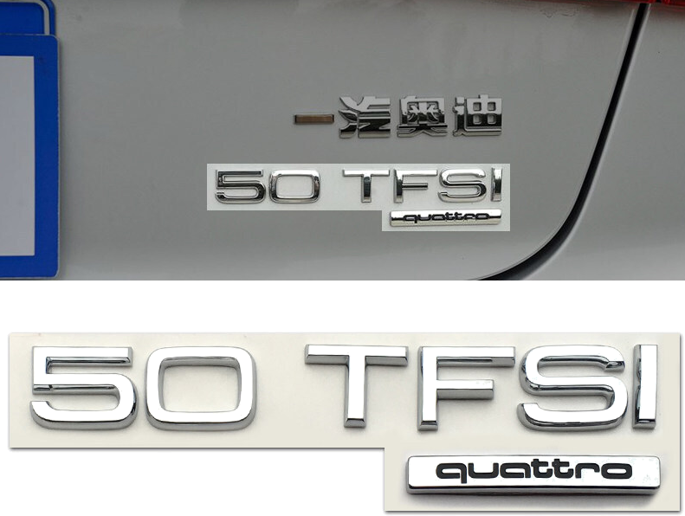
A．30TFSI B．35TFSI C．40TFSI D．45TFSI
【答案】B
【难度】0.85
【知识点】加速度的计算
【详解】根据加速度的定义式可得
$$a=\frac{Δv}{Δt}=\frac{100\text{km/h}}{8\text{s}}≈3.5{\text{m/s}}^{2}$$
根据题意可知，G值为
$$10a=35$$
故选B。
1．加速度是矢量，它的方向与速度的变化量Δv的方向相同．
2．在直线运动中，加速度方向与速度方向相同时，物体做加速直线运动．加速度方向与速度方向相反时，物体做减速直线运动．
3．在直线运动中，当a＝0时，v不随时间发生变化，物体做匀速运动．
【例题】
31．关于速度、速度改变量和加速度，下列说法正确的是（ ）
A．物体运动的速度改变量越大，它的加速度一定越大
B．某时刻物体速度为零，其加速度也为零
C．加速度很大时，运动物体的速度一定很快变大
D．速度很大的物体，其加速度可以很小，可以为零
【答案】D
【难度】0.85
【知识点】速度、速度变化量和加速度的区别
【详解】A．根据$$a=\frac{Δv}{Δt}$$可知速度改变量越大，它的加速度不一定越大，故A错误；
B．当物体的速度为0时，其加速度不一定为0，故B错误；
C．物体的加速度很大，表示物体速度的变化率很大，并不表示物体的速度一定变大，故C错误；
D．根据$$a=\frac{Δv}{Δt}$$可知物体的加速度等于速度的变化率，与物体速度的大小无关，如匀速直线运动，则加速度为零，故D正确。
故选D。
【练习题】
32．一质点沿直线运动，加速度的方向始终与速度方向相同，加速度大小逐渐减小至零然后又增大到原来的值，则在此过程中（ ）
A．速度先减小后增大，当加速度减小到零时，速度达到最小值
B．速度先减小后增大，当加速度增大到原来的值时，速度等于初始时刻的速度
C．速度一直增大，当加速度为零时，速度达到最大值
D．速度一直增大，当加速度增大到原来的值时，速度达到最大值
【答案】D
【难度】0.85
【知识点】加速度的方向与速度变化的关系
【详解】加速度的方向始终与速度方向相同，质点的速度一直增大，加速度大小逐渐减小至零然后又增大到原来的值，质点的速度增大的先越来越慢后越来越快，当加速度增大到原来的值时，速度达到最大值。
故选D。
33．加速度的定义式为$$a=\frac{v_{t}−v_{0}}{t}$$，历史上有些科学家曾把相等位移内速度变化相等的单向直线运动称为“匀变速直线运动”（现称“另类匀变速直线运动”），“另类加速度”的定义式为$$A=\frac{v_{t}−v_{0}}{x}$$，其中$$v_{0}$$和$$v_{t}$$分别表示某段位移$$x$$内的初速度和末速度。$$A>0$$表示物体做加速运动，$$A<0$$表示物体做减速运动，下列说法正确的是（ ）
A．若$$A<0$$且保持不变，则$$a$$逐渐减小
B．若$$a$$不变，则物体在中间位置的速度为$$\frac{v_{0}+v_{t}}{2}$$
C．若A不变，则物体在位移中点处的速度比$$\frac{v_{0}+v_{t}}{2}$$小
D．若$$a$$不变，则A也一定不变
【答案】A
【难度】0.65
【知识点】加速度的定义、速度、速度变化量和加速度的区别
【详解】A．若$$A<0$$且保持不变，相等位移内速度减小量相等，则知平均速度越来越小，所以相等位移内所用时间越来越多，由
$$a=\frac{v_{t}−v_{0}}{t}$$
可知，$$a$$逐渐减小，选项A正确；
B．若$$a$$不变，根据匀变速直线运动规律可知，物体在中间时刻的速度为$$\frac{v_{0}+v_{t}}{2}$$，选项B错误；
C．若$$A$$不变，相等位移内速度变化量相等，所以在位移中点处位移为$$\frac{x}{2}$$，速度变化量为
$$Δv=\frac{v_{t}−v_{0}}{2}$$
所以此位置的速度为
$$v=v_{0}+\frac{v_{t}−v_{0}}{2}=\frac{v_{t}+v_{0}}{2}$$
选项C错误；
D．若$$a$$不变，相等时间内速度变化量相等，所以相等时间内位移会变化，$$A$$会改变，选项D错误。
故选A。
1．两种打点计时器（如图所示）
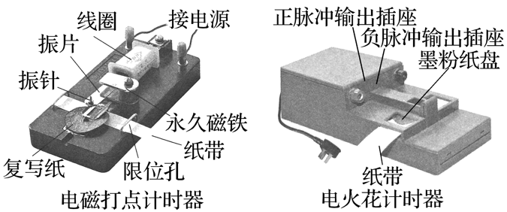
（1）电磁打点计时器
使用交变电源的计时仪器；工作电压约为8 V，当电源频率是50 Hz时，每隔0.02_s打一次点．
（2）电火花计时器
使用220 V交变电源，当电源频率是50 Hz时，打点周期是0.02_s.
2．时间的测量
从能够看清的某个点开始（起始点），往后数出若干个点，数出时间间隔个数n，则这段时间t＝0.02n s.
3．位移的测量
用刻度尺测量纸带上两个点之间的距离，即为相应时间间隔内物体的位移大小．
【例题】
34．两种打点计时器（如图）
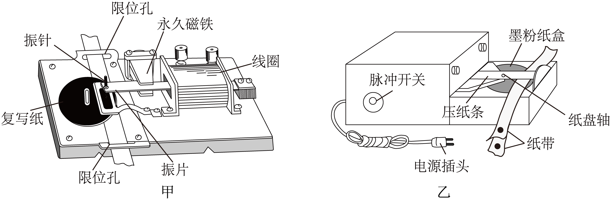
（1）电磁打点计时器，工作电压为___________，当电源频率是50Hz时，每隔___________打一次点。
（2）电火花计时器，使用的电压为___________V的___________（填交流或直流）电源。
【答案】 8V 0.02s 220 交流
【难度】0.85
【知识点】用打点计时器测物体的速度、打点计时器的原理及使用
【详解】（1）[1]电磁打点计时器，工作电压为交流8V。
[2]当电源频率是50Hz时，则有打点周期为
$$T=\frac{1}{f}=\frac{1}{50}\text{s}=0.02\text{s}$$
即为每隔0.02s打一次点。
（2）[3]电火花计时器，使用的电压为220V。
[4]电火花计时器，使用的是交流电源。
【练习题】
35．如图所示，甲、乙是实验室常用的两种打点计时器，请回答下面的问题：
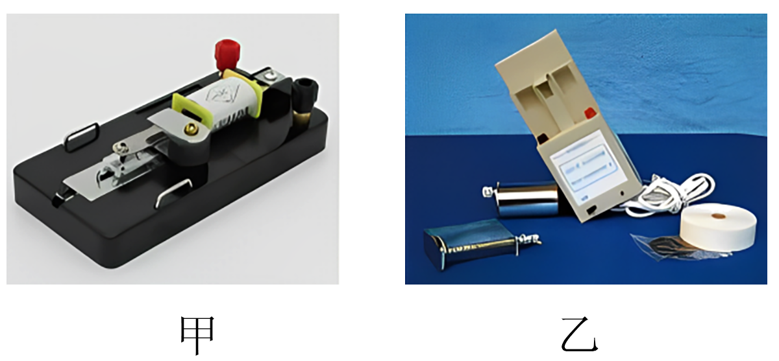
（1）图乙是________（填“电磁”或“电火花”）打点计时器，正常工作时电源采用的是________（填“直流”或“交流”）电
（2）根据打点计时器打出的纸带，我们可以不需要通过公式计算，从纸带能直接得到的物理量是______。
A．时间间隔 B．位移 C．平均速度 D．瞬时速度
【答案】 电火花 交流 AB##BA
【难度】0.85
【知识点】用打点计时器测物体的速度、打点计时器的原理及使用
【详解】（1）[1][2]图乙是电火花打点计时器，正常工作时电源采用的是交流电；
（2）[3]根据打点计时器打出的纸带，我们可以不需要通过公式计算，从纸带能直接得到的物理量是时间间隔和位移；通过计算公式可得到平均速度和瞬时速度。
故选AB。
1．位置－时间图像：反映物体在任意时刻的位置的图像．在直角坐标系中选时刻t为横轴，选位置x为纵轴，其上的图线就是位置－时间图像．
2．位移－时间图像（x－t图像）：反映物体在不同时间内的位移的图像．将物体运动的初始位置选作位置坐标原点O，则位置与位移大小相等（x＝Δx），位置－时间图像就成为位移－时间图像．
3．x－t图像为倾斜直线时，表示物体做匀速直线运动，如图甲中的a、b所示．
直线的斜率（等于$$\frac{Δx}{Δt}$$）表示物体的速度，斜率的大小表示速度的大小，斜率的正、负表示物体的运动方向，如图甲所示，b图线表示物体向正方向运动，a图线表示物体向负方向运动．
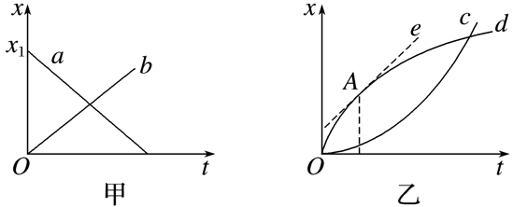
4．x－t图像为曲线时，表示物体做变速直线运动，如图乙中c表示物体的速度逐渐变大（图线越来越陡），d表示物体的速度逐渐变小（图线越来越缓）．
对于变速运动，某时刻的瞬时速度等于该时刻图线上对应点的切线的斜率，如图乙中d图线所代表的物体在A点的瞬时速度等于e的斜率．
5．纵截距表示运动物体的初始位移，如图甲所示，a所代表的物体的初始位置在x₁处；b所代表的物体的初始位置在坐标原点．
6．交点表示同一时刻位于同一位置，即物体相遇．
【例题】
36．甲、乙两质点在相邻平行直线轨道上运动的$$x−t$$图像如图所示，其中甲的图线是直线，乙的图线是抛物线。在0~12s内，下列说法正确的是（ ）
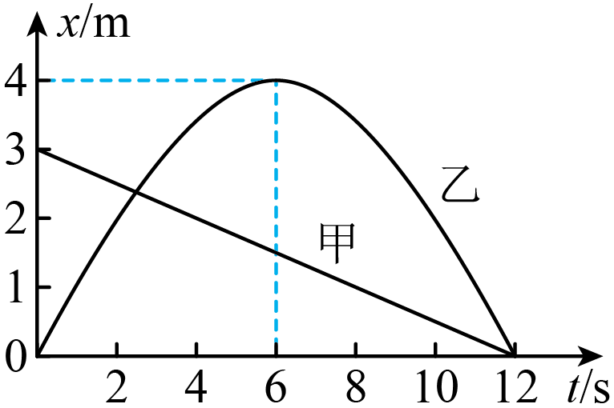
A．乙做曲线运动
B．甲的平均速度等于乙的平均速度
C．某一时刻甲、乙的速度相同
D．乙先做匀减速运动再反向做匀加速运动
【答案】CD
【难度】0.65
【知识点】x-t图像
【详解】A．$$x−t$$图像是矢量图，只能够描述直线运动，即乙做直线运动，故A错误；
B．甲的平均速度大小
$${\overline{v}}_{甲}=\frac{3}{12}\text{m/s}=0.25\text{m/s}$$
乙的平均速度大小
$${\overline{v}}_{乙}=\frac{0−0}{12}\text{m/s}=0\text{m/s}$$
可知，甲的平均速度大于乙的平均速度，故B错误；
C．$$x−t$$图像的斜率表示速度，将甲图像向右上方平移至与乙图像相切，该时刻两者图像的斜率相等，即该时刻甲、乙的速度相同，故C正确；
D．乙的图线是抛物线，乙做匀变速直线运动，由于$$x−t$$图像斜率的绝对值表示速度大小，斜率的正负表示速度方向，乙图斜率的绝对值先减小后增大，斜率先为正值后为负值，表明乙先做匀减速运动再反向做匀加速运动，故D正确。
故选CD。
【练习题】
37．已知一汽车在平直公路上运动，它的位移—时间图象如图甲所示。
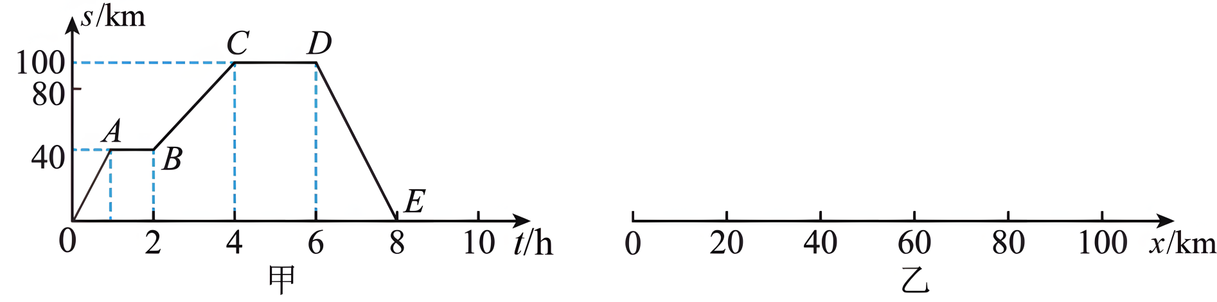
（1）根据图甲在图乙所示的位置坐标轴上标出A，B，C，D，E各点所代表的汽车的位置。________
（2）求出下列各段时间内汽车的路程和位移大小。
①前6h内的路程________位移________，
②前8h内的路程________位移________。
【答案】 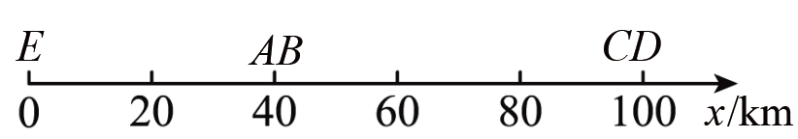 $$100\text{km}$$ $$100\text{km}$$ $$200\text{km}$$ 0
【难度】0.85
【知识点】路程和位移的计算
【详解】（1）[1]由于位移-时间图象表示物体的位置随时间的变化，图象上的任意一点表示该时刻的位置，所以标出A，B，C，D，E各点所代表的汽车的位置如图所示

（2）①[2]前6h内路程为
$$s_{1}=100\text{km}−0=100\text{km}$$
[3]位移为
$$x_{1}=100\text{km}−0=100\text{km}$$
②[4]前8h内的路程
$$s_{2}=100\text{km}+100\text{km}=200\text{km}$$
[5]位移为
$$x_{2}=0−0=0$$
38．如图所示，直线a和曲线b分别是在平直公路上行驶的汽车a和b的位移x随时间t的变化关系，由图可知（ ）
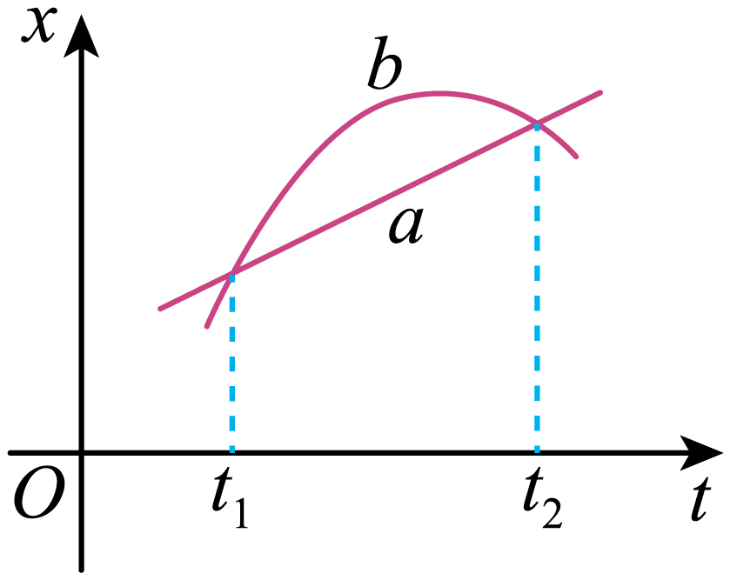
A．在$$t_{1}$$时刻，a车追上b车
B．在$$t_{2}$$时刻，a、b两车的运动方向相反
C．在$$t_{1}$$到$$t_{2}$$这段时间内，b车的速率先减小后增大
D．在$$t_{1}$$到$$t_{2}$$这段时间内，b车的速率一直比a车大
【答案】BC
【难度】0.85
【知识点】x-t图像
【详解】A．根据题图可知在$$t_{1}$$时刻之前，$$b$$车位移小于$$a$$车位移，在$$t_{1}$$时刻$$b$$车追上$$a$$车，故A错误；
B．根据$$x−t$$图像斜率表示速度可知在$$t_{2}$$时刻，a、b两车的运动方向相反，故B正确；
C．根据$$x−t$$图像斜率表示速度可知在$$t_{1}$$到$$t_{2}$$这段时间内，b车的速率先减小后增大，故C正确；
D．根据$$x−t$$图像斜率表示速度可知在$$t_{1}$$到$$t_{2}$$这段时间内, b车的速率先大于$$a$$车的速率后小于$$a$$车的速率，故D错误。
故选BC。
1.应用v－t图像求解加速度的方法
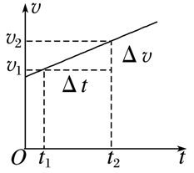
v－t图像为直线：如图所示，在图线上取两点，坐标分别为（t₁，v₁），（t₂，v₂），则a＝$$\frac{Δv}{Δt}$$＝$$\frac{v_{2}−v_{1}}{t_{2}−t_{1}}$$.
2．对v－t图线的斜率的理解
（1）如图甲所示，v－t图像为直线
①斜率的大小表示加速度的大小；
②斜率的正负表示加速度的方向；
图线a：斜率为正表示加速度的方向与正方向相同．
图线b：斜率为负表示加速度的方向与正方向相反．
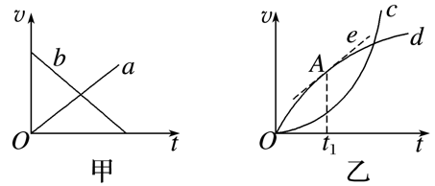
（2）如图乙所示，v－t图像为曲线
曲线上某点的切线的斜率表示加速度．
例如：如图乙中d图线在t₁时刻的加速度等于切线Ae的斜率，由此可知：
图线c：物体做加速度逐渐增大的加速运动；
图线d：物体做加速度逐渐减小的加速运动．
【例题】
39．如图所示是某质点运动的$$v−t$$图像，下列判断中正确的是（ ）
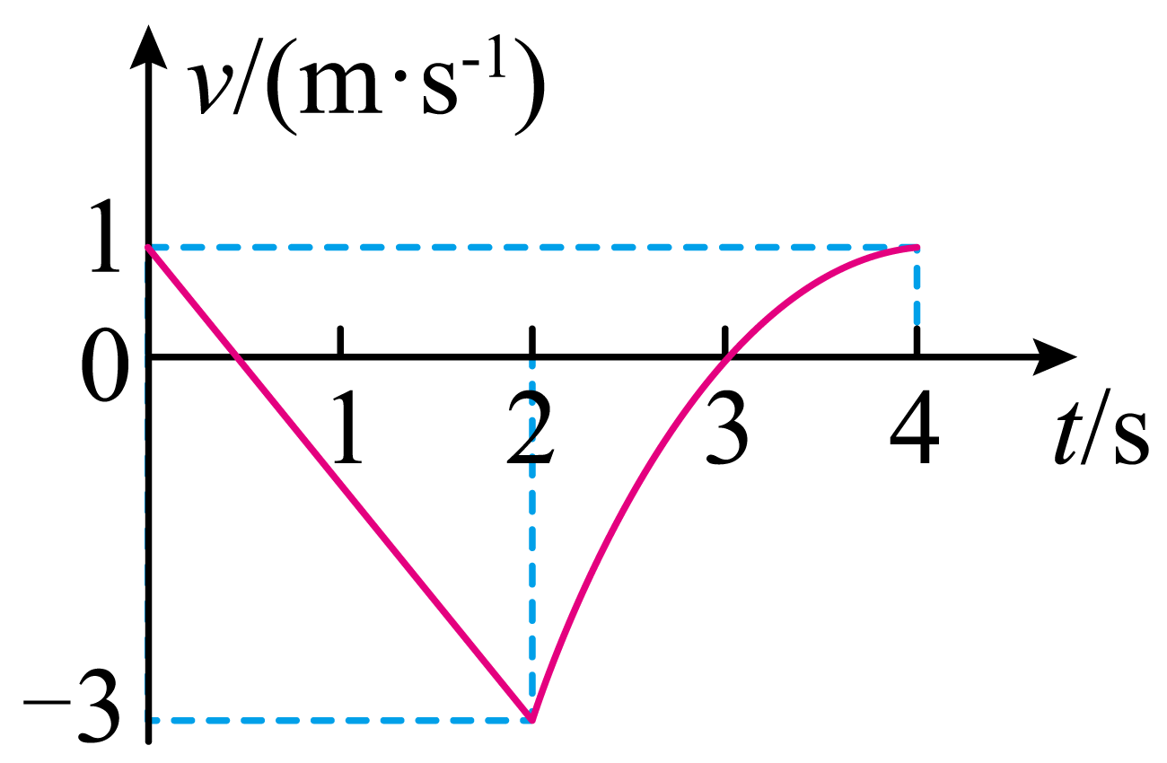
A．在0.5s末，质点运动的加速度方向发生改变
B．在第2s末，质点的速度方向发生改变
C．在2~4s内，质点的加速度不断减小，方向不变
D．在0~2s内，质点做直线运动，在2~4s内，质点做曲线运动
【答案】C
【难度】0.65
【知识点】利用v-t图像求加速度、v-t图像反映的物理量
【详解】A．$$v−t$$图像的斜率表示加速度，在0~2s内，图像斜率不变，故在0.5s末，质点运动的加速度方向不变，故A错误；
B．在第2s末，质点的速度为负方向最大值，速度方向不变，故B错误；
C．$$v−t$$图像的斜率表示加速度，在2~4s内，图像斜率逐渐减小且大于零，故质点的加速度不断减小，方向不变，故C正确；
D．$$v−t$$图像只能描述直线运动，故在0~4s内，质点做直线运动，故D错误。
故选C。
【练习题】
40．戴同学将一小石块竖直向上抛出，一段时间后小石块落入水中，最终停止运动，将小石块看作质点，取竖直向下为正方向，则小石块的速度随时间变化的图像如图所示，其中$$t_{2}\sim t_{4}$$时间内的图像为曲线，不计空气阻力，下列说法正确的是（ ）
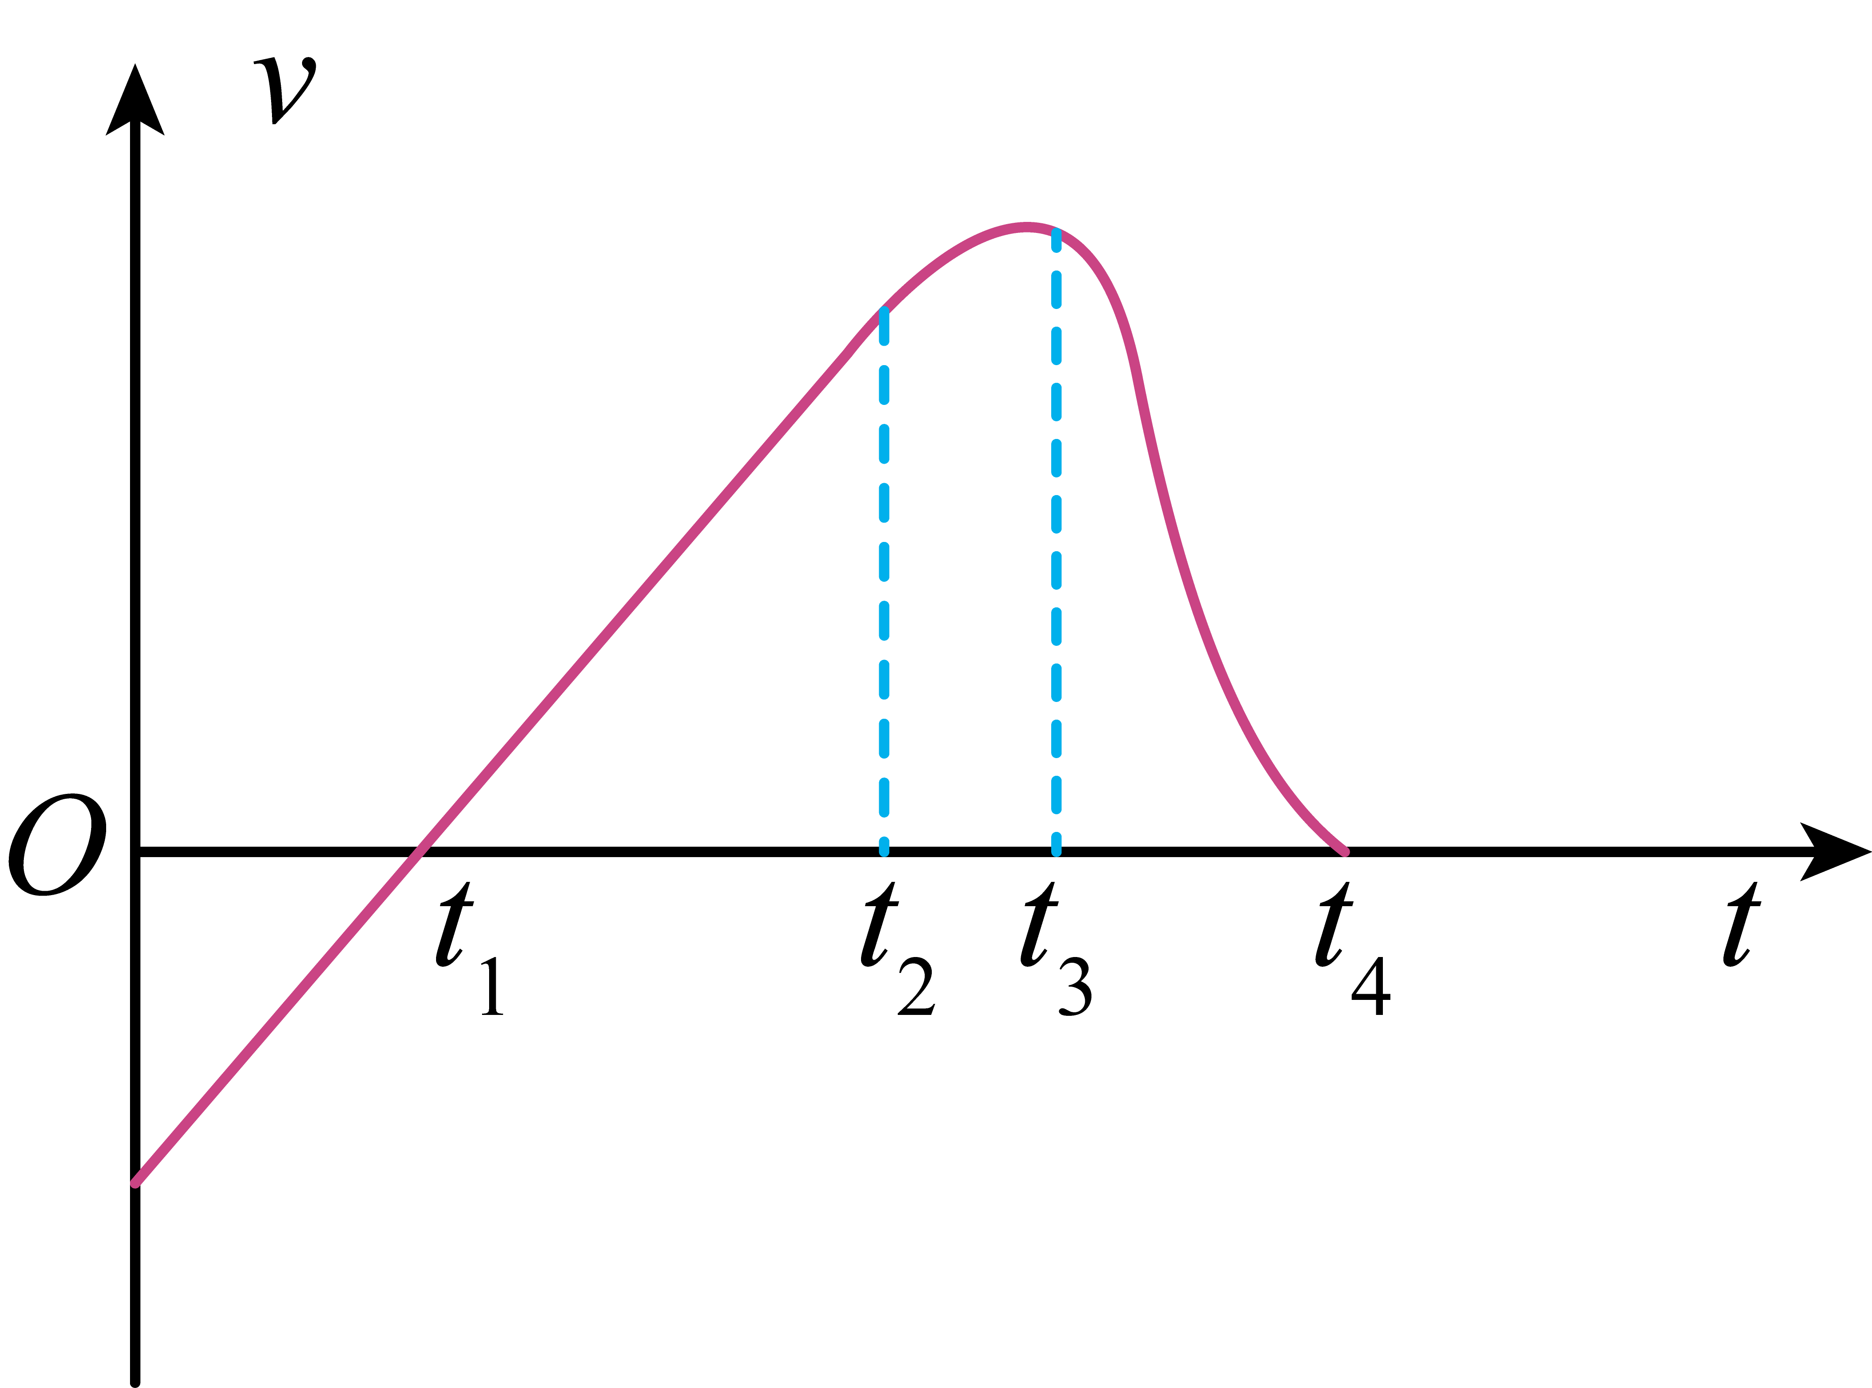
A．在$$0\sim t_{1}$$和$$t_{1}\sim t_{2}$$时间内小石块的加速度方向相反
B．在$$t_{2}$$时刻后小石块到达最高点
C．在$$t_{3}$$时刻小石块的加速度反向
D．在$$t_{4}$$时刻小石块入水
【答案】C
【难度】0.85
【知识点】利用v-t图像求加速度、v-t图像反映的物理量
【详解】AC．根据$$v−t$$图像表示加速度，由图像可知，在$$0\sim t_{1}$$和$$t_{1}\sim t_{2}$$时间内小石块的加速度方向相同，在$$t_{3}$$时刻小石块的加速度反向，故A错误，C正确；
B．根据题意可知，取竖直向下为正方向，由图像可得，在$$t_{1}$$时刻后小石块开始下落，则在$$t_{1}$$时刻小石块到达最高点，故B错误；
D．根据$$v−t$$图像表示加速度，由图像可知，在$$t_{2}$$时刻后，小石块加速度开始减小，即在$$t_{2}$$时刻小石块入水，故D错误。
故选C。
41．甲、乙两物体同时从同一位置沿同一直线运动，甲的位移时间图像和乙的速度时间图像如图所示，则从原点出发后（ ）
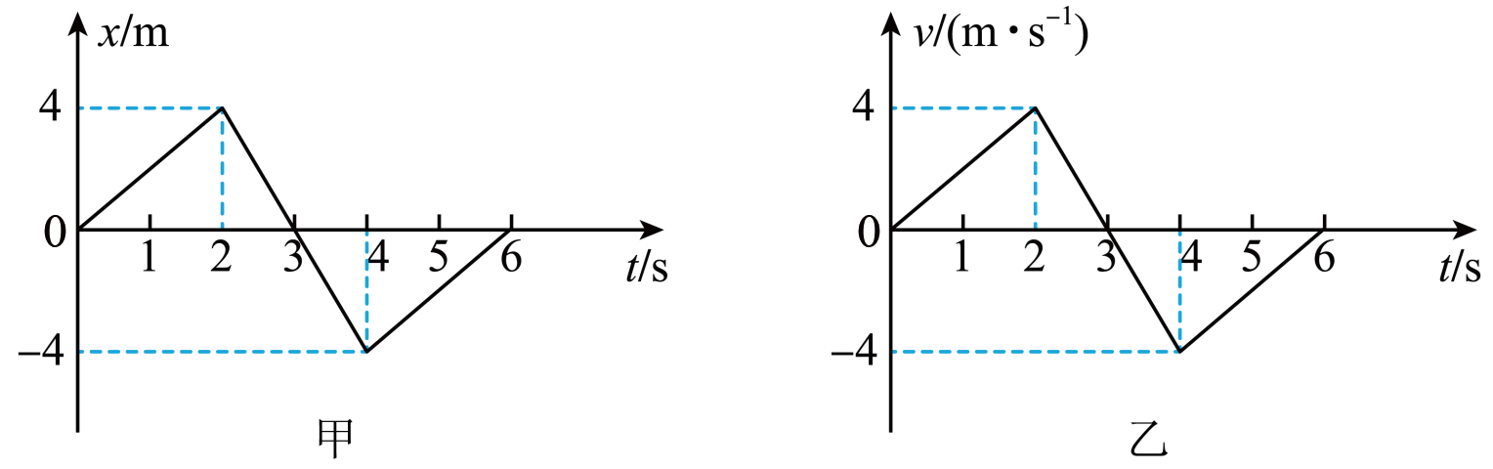
A．0~6s甲做往返运动，乙做单向直线运动
B．乙物体在0~2s和4~6s加速度相同
C．2~4s甲的位移为零，乙的加速度为-4m/s²
D．2~4s甲的加速度为-4m/s²，乙的平均速度为零
【答案】B
【难度】0.65
【知识点】利用v-t图像求加速度
【详解】A．甲在0~2s朝正方向运动，2~4s朝负方向运动，4~6s朝正方向运动，乙在0~3s朝正方向运动，3~6s朝负方向运动，故0~6s甲、乙均做往返运动，故A错误；
B．乙物体在0~2s加速度和4-6s加速度均为
$$a=\frac{Δv}{Δt}=\frac{4}{2}{\text{m/s}}^{\text{2}}=2{\text{m/s}}^{\text{2}}$$
故B正确；
C．2~4s甲朝负方向做匀速直线运动，位移为-8m，2~4s乙的加速度为
$$a=\frac{Δv}{Δt}=\frac{−4−4}{2}{\text{m/s}}^{\text{2}}=−4{\text{m/s}}^{\text{2}}$$
故C错误；
D．2~4s甲做匀速直线运动，加速度为0，2~4s乙的位移为零，平均速度为零，故D错误。
故选B。
1．实验器材
电磁打点计时器（或电火花计时器）、8 V交变电源（电火花计时器使用220 V交变电源）、复写纸（或墨粉纸盘）、导线若干、刻度尺、纸带、坐标纸．
2．实验步骤
（1）使用打点计时器获得3～5条纸带．
（2）选择一条点迹清晰便于分析的纸带，测出纸带从打第1个点到打第n个点的运动时间Δt.
（3）用刻度尺测量第1个点到第n个点间的位移Δx.
3．数据处理
（1）测量纸带的平均速度
已知电源频率是50 Hz，则从打第1个点到打第n个点，纸带的运动时间为Δt＝0.02（n－1） s，纸带的位移为Δx，纸带的平均速度v＝$$\frac{Δx}{Δt}$$.把测量和计算的结果填入表中．
记录项  实验  次数 | 点数n | 点划分出的间隔数n－1 | 运动时间Δt/s | 位移Δx/m | 平均速度  v/（m·s^{－1}）
1
2
（2）测量纸带的瞬时速度
①选取一条点迹清晰便于分析的纸带．
②从能够看清的某个点开始，每隔四个点取一个计数点，每两个计数点间的时间间隔T＝5×0.02 s＝0.1 s．在纸带上用O、A、B、C、D、…标出这些“计数点”，如图所示．
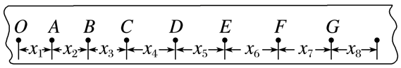
用刻度尺依次测出OA、OB、OC、OD、…的距离是s₁、s₂、s₃、s₄、…，再利用x₁＝s₁、x₂＝s₂－s₁、x₃＝s₃－s₂、x₄＝s₄－s₃、…确定出OA、AB、BC、CD、…之间的位移x₁、x₂、x₃、x₄、….
③运动物体在A、B、C、D、…各点的瞬时速度分别为vA＝$$\frac{x_{1}+x_{2}}{2T}$$、vB＝$$\frac{x_{2}+x_{3}}{2T}$$、vC＝$$\frac{x_{3}+x_{4}}{2T}$$、vD＝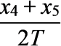、….
4．注意事项
（1）如果电源频率为50 Hz，在纸带上数出了n个点，那么它们的间隔数是（n－1）个，它们的时间间隔为（n－1）×0.02 s.
（2）先接通电源再拉动纸带，手拉动纸带时速度应快一些，以防点迹太密集．
（3）计算计数点的瞬时速度时，Δx、Δt应取此计数点前、后两个点之间的位移和时间，即vn＝$$\frac{x_{n}+x_{n+1}}{2T}$$.
【例题】
42．（1）打点计时器是高中物理中重要的实验仪器，乙、丙两图中的两种打点计时器是高中物理实验中常用的，图丙是________（选填“电磁”或“电火花”）打点计时器，电源采用的是________（选填“交流电$$4\sim 6\text{V}$$”“交流电$$220\text{V}$$”或“四节干电池”）。
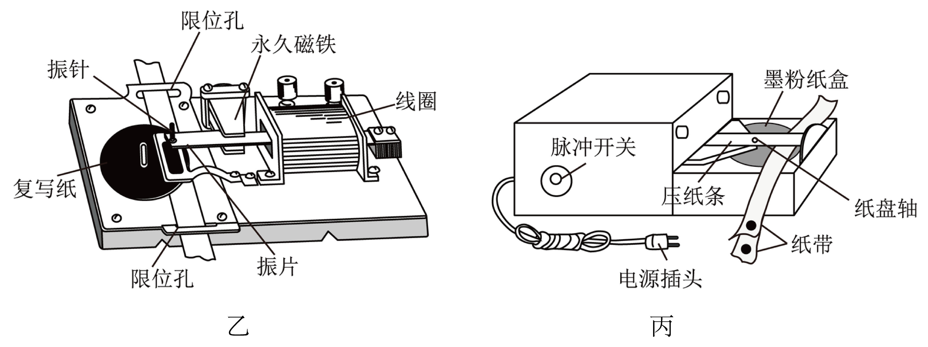
（2）如图丁所示是某人练习使用打点计时器得到的纸带，若所用电源频率为$$\text{50Hz}$$。图中直尺的单位为$$\text{cm}$$。从打下O点到打下H点，共9点，共历时________s，位移________$$\text{cm}$$，这段时间内纸带运动的平均速度是________$$\text{m/s}$$。打下G点时的速度是________$$\text{m/s}$$。（注意最后两空结果保留2位有效数字）
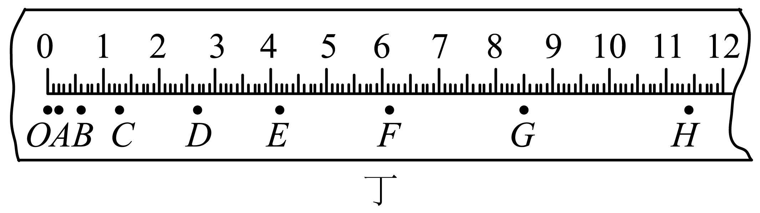
【答案】 电火花 $$220\text{V}$$ 0.16 11.40 0.71 1.3
【难度】0.85
【知识点】用打点计时器测物体的速度、打点计时器的原理及使用
【详解】（1）[1][2]图丙有墨粉纸盒是一个电火花打点计时器，这种打点计时器的工作电源须是220V的交流电源。
（2）[3][4][5][6]从打下O点到打下H点，共9点，共历时
$$Δt=8×0.02\text{s}=0.16\text{s}$$
刻度尺最小分度值为0.1cm，所以位移
$$x=11.40\text{cm}$$
这段时间内纸带运动的平均速度是
$$\overline{v}=\frac{x}{Δt}=0.71\text{m/s}$$
某点速度用相邻两点的平均速度来计算，打下G点时的速度是
$$v_{G}=\frac{x_{FH}}{2T}=\frac{11.40−6.15}{2×0.02}×{\text{10}}^{−2}\text{m/s}=1.3\text{m/s}$$
【练习题】
43．在“探究小车速度随时间变化规律”的实验中：
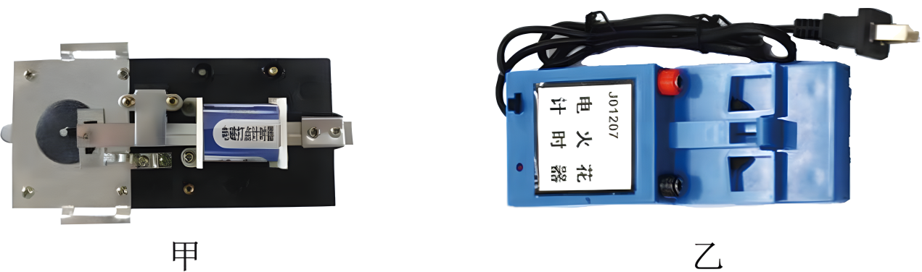
(1)乙图的打点计时器工作电压为______（填“交流”或“直流”）______V。若提供的实验器材中同时有甲乙两图所示的打点计时器，优先选用____图（$$($$填“甲”或“乙”）；
(2)下列操作中正确的有______；
A．打点计时器应安装在长木板的有滑轮一端
B．在释放小车前，小车要靠近打点计时器
C．应先接通电源，后释放小车
D．两相邻测量点间的时间间隔必须是0.1s
E．用$$v−t$$图线处理数据时，必须用平滑的曲线连接所有的点
(3)小明同学在实验中得到了几条较为理想的纸带，已在每条纸带上每5个点取一个计数点，依打点先后编为$$0$$、$$1$$、$$2$$、$$3$$、$$4$$。由于不小心，纸带被撕断了，如图所示。请根据给出的$$A$$、$$B$$、$$C$$、$$D$$四段纸带回答：在$$B$$、$$C$$、$$D$$三段纸带中选出从纸带$$A$$上撕下的那段应该是（ ）
A．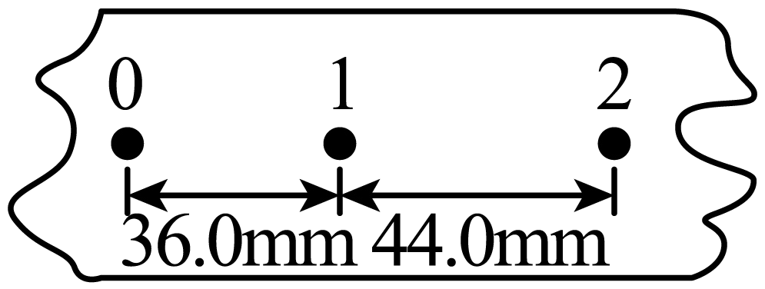 B．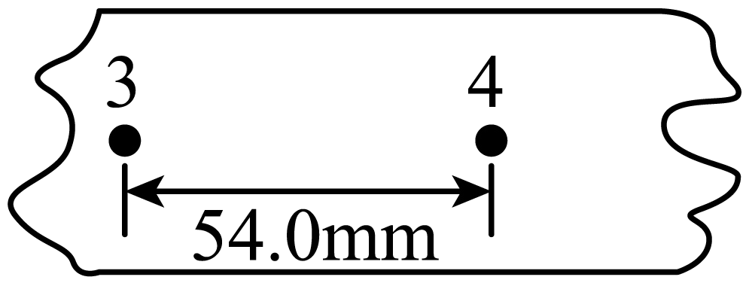
C．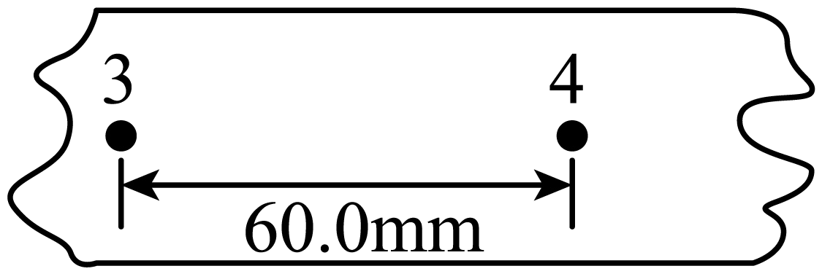 D．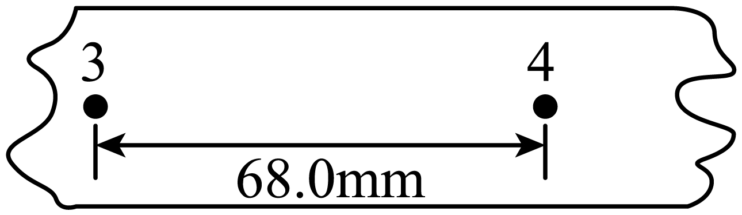
(4)小兰同学打出的一条纸带如图所示，$$A$$、$$B$$、$$C$$、$$D$$、$$E$$为在纸带上所选的计数点，相邻计数点间的时间间隔为$$0.1\text{s}$$。则实验时纸带的______端是和小车相连的。（选填“左”或“右”）；打点计时器打下$$C$$点时小车的速度大小为______$${\text{m}}/{\text{s}}$$。（结果保留小数点后一位）
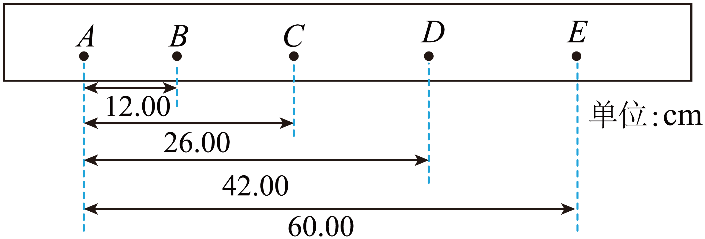
【答案】(1) 交流 220 乙
(2)BC
(3)C
(4) 左 1.5
【难度】0.85
【知识点】打点计时器的原理及使用
【详解】（1）[1][2][3]乙图为电火花计时器，所用电压为$$220\text{V}$$的交流电压，电火花计时器相较于电磁打点计时器阻力小，所以优先选用电火花计时器。
（2）A．打点计时器应安装在长木板没有滑轮的一端，故A错误；
B．在释放小车前，小车要靠近打点计时器，故B正确；
C．应先接通电源，待打点稳定后释放小车，故C正确；
D．两相邻测量点间的时间间隔可根据实际情况选取，故D错误；
E．用$$v−t$$图线处理数据时，误差较大的点应当舍去。故E错误。
故选BC。
（3）根据逐差公式可得
$$x_{34}−x_{23}=x_{23}−x_{12}=x_{12}−x_{01}$$
将$$x_{12}=44.0\text{mm}$$、$$x_{01}=36.0\text{mm}$$代入可得
$$x_{34}=60.0\text{mm}$$
故选C。
（4）[1]因为小车速度增大，所以纸带的左端与小车相连。
[2] 打下C点时小车的速度大小
$$v=\frac{(42.00−12.00)×0.01}{0.2}\text{m/s}=1.5\text{m/s}$$
44．某同学利用打点计时器分析自身步行时的速度特征，把接在50Hz的交流电源上的打点计时器固定在与人腰部等高的桌面上，纸带穿过打点计时器限位孔，一端固定在人腰部，人沿直线步行时带动纸带运动，打点计时器记录人步行时的运动信息。
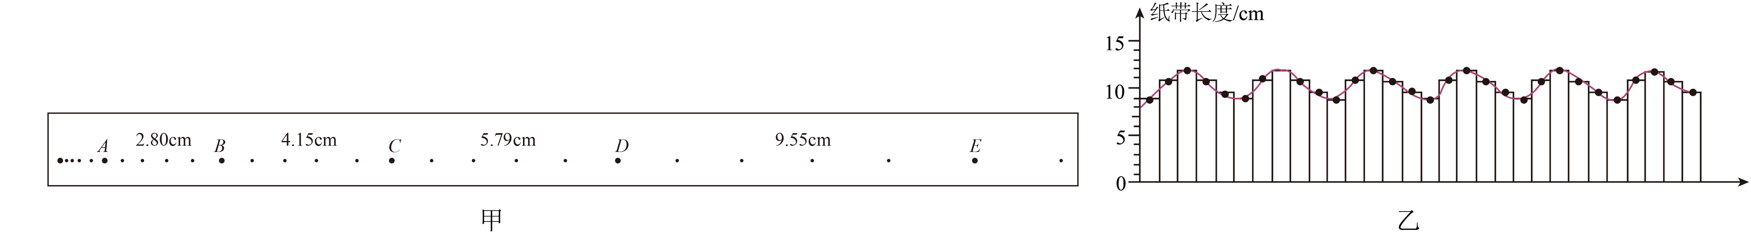
(1)选取点迹清晰的纸带，每5个点取一个计数点，其中连续5个计数点A、B、C、D、E图所示，纸带中CD段的平均速度为$$v_{CD}=$$______m/s。（保留两位有效数字）
(2)再次实验，沿着计数点位置把纸带裁开并编号，按编号顺序把剪出的纸带下端对齐并排粘贴在坐标纸上，剪出的纸带长度代表打出这段纸带时间内的平均速度，把每段纸带上边中点连接成线，如图乙所示，若用图中曲线描述人运动的速度一时间关系，如果用纵坐标表示速度大小，横坐标表示时间，则纸带的横宽d对应横坐标中的时间长度为______s，请根据图乙估算该同学的步幅为______m。（保留两位有效数字）
【答案】(1)0.58
(2) 0.10 0.53
【难度】0.85
【知识点】用打点计时器测物体的速度
【详解】（1）相邻两个计数点间的时间间隔T=0.1s，纸带中CD段的平均速度为
$$\overline{v_{CD}}=\frac{x_{CD}}{T}=\frac{0.0579}{0.1}\text{m/s}≈\text{0}\text{.58m/s}$$
（2）[1][2]纸带的横宽d对应横坐标中的时间间隔为
T=0.10s
可把图像看成$$v-t$$图像，同学的步幅为图像一个周期内每段纸带面积之和，该同学的步幅为
$$s=(8.8+11+12+11+9.7)\text{cm}≈\text{0}\text{.53m}$$

